AesirWarden 需求分析文档
  - 游戏系统 Boss RL 与 NPC 服务
面向对象分析与设计课程修订稿 版本 1.2
原编制日期 2026年10月8日 修订日期 2026年10月21日
课程基线 COURSE-20261018-R1 扩展 DEP-20261021 与 EVO-20261021 状态 待成员语义审查
本项目开发一款第三人称单人动作战斗游戏，并配套 Boss 强化学习策略与 NPC 人格和行为服务。本文件确定系统边界、功能需求、主要用例和问题域模型，供小组实现与课程评审使用。文中的需求目标不等同于已完成验收，当前开发状态在第8章说明。
本次保留原23条功能需求、18个主要详细用例和9章结构，纳入已采纳的Boss本地与NPC远程部署目标，以及对话编排、实时语音、游戏Agent、记忆和云端服务20项演进。新增机制、模型修订和运行验收分开记录；VAD、TTS与回复打断为已采纳的后置扩展。
小组分工
成员标识 | 负责范围 | 需求与建模分工
易嘉轩 | AesirWarden 游戏主流程、玩家与 Boss 战斗、同伴执行端及服务接入；Boss RL 训练、推理和评估。 | 游戏需求、整组系统边界、游戏用例及概念模型；Boss RL 契约和评估需求。
邓轶浩 | NPC 服务的人格、对话、记忆、关系、自主行为、事件处理与协议。 | NPC 服务需求、服务用例、分析类与对象模型；协作指令及执行回执约束。

分工沿用原稿。UE与Boss RL部分由易嘉轩负责，NPC服务由邓轶浩负责；本轮AI辅助整理不代表两位成员已经共同审查或签认修订模型。跨端规则、阶段回执和最终提交材料仍需按各自职责核对。
阅读方式：先核对第5章规则及未决项，再审查第6章用例和第7章职责。正文为A4，复杂模型使用A3图页；分段图面来自同一Desktop导出图并保留重叠。原业务FR/UC不重新编号，DEP与EVO目标在第5、8章单列追踪。

目录
1 引言 4
1.1 项目目的 4
1.2 系统范围 4
1.3 读者与编写约定 4
1.4 需求来源与修订基线 5
2 专业术语与缩略语 6
3 当前系统与业务环境 7
3.1 现有系统组织 7
3.2 目标业务流程 7
4 用户特征与运行环境 8
4.1 用户与协作对象 8
4.2 运行环境 8
5 需求 9
5.1 外部接口 9
5.2 功能需求 9
5.3 非功能与性能需求 11
5.4 逻辑数据需求 12
5.5 设计约束 12
5.6 软件系统属性 12
5.7 业务规则 13
5.8 未决项与关闭节点 16
5.9 正式部署与NPC交互演进 16
6 用例模型 19
6.1 整组用例边界 19
6.2 游戏用例 20
6.3 Boss RL 用例 29
6.4 NPC 服务用例 36
7 问题域模型 44
7.1 游戏核心概念 44
7.2 NPC 分析类 44
7.3 NPC 对象实例 44
7.4 Boss RL 核心概念 45
7.5 重试用例的对象职责与关系 45
7.6 生命周期与跨端协作 48
7.7 正式部署与语音生命周期 62
8 项目范围与验收 65
8.1 当前开发状态与交付边界 65
8.2 需求追踪与正反例 66
8.3 验收场景与通过条件 70
8.4 实施顺序与范围控制 75
9 项目资料与建模过程 77
9.1 来源与版本 77
9.2 模型源与导出索引 78
9.3 真实AI建模与修订记录 79
9.4 成员审查与提交前核对 80

1 引言

1.1 项目目的
AesirWarden 以一段完整的单人战斗流程为核心：玩家从营地开始，经过探索进入 Boss 区域，完成战斗并查看胜负结果，随后能够重试、返回菜单或退出。项目通过这条流程验证游戏基础玩法，并在统一战斗执行规则下比较行为树与冻结强化学习策略的表现。
NPC 服务为同伴提供具有人格约束的对话、记忆、关系变化和协作行为。它向游戏提出对话内容或行为建议，游戏负责校验和执行。Boss RL 与 NPC 服务承担不同职责，训练 Boss 策略不意味着训练同伴人格或对话模型。

1.2 系统范围
子系统 | 职责与边界
AesirWarden 游戏 | 运行关卡、处理输入和镜头、执行玩家与 Boss 战斗、判定胜负、显示结算并管理重试及菜单；负责所有会改变游戏世界的动作。
Boss RL | 在模拟环境中训练和选择策略；提供冻结模型推理；开展独立对照评估。推理只输出高层动作，不直接修改生命值或驱动动画。
NPC 服务 | 处理指定游戏和已认证玩家/存档作用域下注册角色的人格化对话、意图、记忆、关系、自主行为及事件；远程服务输出高层建议，UE负责实时执行。当前本机联调实现与正式目标分别核查。

整组边界包含UE游戏客户端、本机Boss冻结推理与远程NPC服务。外部LLM/ASR作为协作服务，TTS为后置可选协作；同一组件在局部图中可作为外部参与者。多个玩家各自运行独立单机世界，共享NPC服务不构成多人联机战斗。
范围以单机第一关、一个指定Boss与已注册同伴为基准。远程NPC的认证玩家/存档分支隔离、权威记忆与缓存同步已列为DEP目标；其存档作用域不表示“继续游戏”的完整持久存档功能已经实现。普通敌人、成长、符文与多关卡仍按原后续范围，在线Boss学习和多智能体强化学习不纳入本次。

1.3 读者与编写约定
本文件面向课程教师、项目成员和后续测试人员。“应”表示需求约束；“当前”描述可由已有材料或实现确认的状态；“待验收”表示尚未形成完整运行证据。P0 为当前核心闭环，P1 为研究或同伴服务闭环，P2 为后续扩展。优先级用于本次范围管理，不构成已完成承诺。
FR表示功能需求，NFR表示质量要求，BR表示业务规则，UC表示用例，A表示模型主题，DEC表示决定或未决项，TC入口采用第8章检查ID。模型元素是分析职责，不要求建立同名UE类。规则确认、AI检查、成员模型审查和运行验收分别记录。

1.4 需求来源与修订基线
需求来源包括原Word、项目GDD与契约、课程对照报告、现有源码及用户答复。2026-10-21用户采纳DEP部署目标与EVO五方面20项方案，并授权同步两仓文档、UML及本Word。外部研究提供参考机制，不作为本项目运行证据；需求采纳不替代成员模型审查或新增协议签署。来源和真实修订记录见第9章。

2 专业术语与缩略语
术语 | 含义
UE | Unreal Engine，游戏运行和开发引擎。
GAS | Gameplay Ability System，承担能力激活、属性效果与战斗状态校验。
BT | Behavior Tree，Boss 对照用的行为树决策方式。
RL 与 PPO | 强化学习与近端策略优化；项目使用可屏蔽非法动作的 PPO 策略进行 Boss 决策。
冻结策略 | 推理期间固定模型参数，游戏战斗中不进行在线训练。
Observation | 供 Boss 决策使用的归一化战斗观测。
NPC 与 LLM | 非玩家角色与大语言模型；NPC 服务可使用 LLM，也应支持规则降级。
人格包 | 声明游戏、角色身份、人格约束及能力范围的配置资料。
指令与回执 | 服务输出的行为建议，以及游戏对接收、开始、命中或完成等阶段的实际反馈。
Playthrough | 从开始或重试进入的一轮游玩，具有独立身份；探索死亡也可形成结果。
BossEncounter | 一次指定Boss业务遭遇，入场交接完成后建立，唯一归属于一轮游玩。
StrategySegment | 同一遭遇中的连续策略来源记录段。PPO回退BT会换段，但不建立第二个业务遭遇。
Episode | 模拟器的一轮评估，或UE遥测记录采用的会话编号；具体环境和与策略段的映射必须说明，不能直接等同Boss业务遭遇。
CRC 与 BCE | CRC记录类、职责、协作者；BCE区分边界、控制与实体在一个用例中的分工。
ASR VAD 与 TTS | 语音识别、语音活动检测与语音合成。ASR最终转写进入文本校验；VAD和TTS为后置体验能力，均有独立生命周期。
逻辑轮次与请求尝试 | 一轮交互可包含网络重试或上游尝试。稳定逻辑身份用于去重，尝试身份用于诊断；生成、播放和动作终态分别维护。
重置屏障 | 指定记忆范围的重置世代/版本边界；阻止旧缓存、并发迟到写入及离线旧队列恢复已清记忆。具体字段待协议化。

3 当前系统与业务环境

3.1 现有系统组织
项目由 UE 游戏仓库 AesirWarden 与 Python 仓库 aesir-ai-service 共同组成。游戏仓库已有玩法设计、战斗实现、Boss 策略接入组件和研究契约；Python 仓库同时包含 NPC 服务及 Boss RL 模块。训练、模型选择与评估由开发研究人员运行，玩家通过游戏交互使用相应能力。
UE掌握世界状态、输入和实际动作；Boss服务输出高层动作；NPC服务输出对话或建议，UE复核执行。训练、选模和独立评估由开发研究人员发起。技术组件图作为技术参考保留在Docs/UML/Technical，不再充当问题域模型。

3.2 目标业务流程
首版流程在同一关卡组织营地菜单、开场、探索段、Boss 入场和战斗。玩家选择开始后离开营地菜单，进入可操作状态；进入 Boss 场地后播放入场过程，过程结束才启动战斗。指定 Boss 死亡产生胜利，玩家死亡产生失败，同一次游玩只产生一次终局结算。
重试应回到关卡最初的可操作起点，跳过营地菜单和开场，而不是直接在 Boss 门口复活。返回菜单应恢复营地构图、角色坐姿和菜单交互。NPC 协作作为扩展闭环接入，不应妨碍基本战斗、结算和菜单流程。
本次补严同帧终局、故障回退与恢复失败出口。游戏状态及恢复状态由A08a/A08b表达，见第7章。进入可玩探索即为重试成功，后续走到Boss入口和建立新遭遇属于G-UC-02/03。

4 用户特征与运行环境

4.1 用户与协作对象
对象 | 能力与需求
玩家 | 了解基本键鼠操作，能够启动游戏、移动、战斗和使用菜单；需要明确的输入反馈、状态提示和胜负结果，不需要了解服务部署或强化学习算法。
开发与研究人员 | 能够配置本地服务、运行训练和评估、查看日志与结果；需要确认策略版本、接口契约、实验条件和失败原因。
NPC 服务调试人员 | 能够选择已注册的游戏和角色，查询人格、记忆、关系及解释，并按指定角色执行记忆重置。
可选大模型服务 | 接收有限上下文并返回候选文本或结构化意图；输出必须经过本项目规则校验。

4.2 运行环境
正式目标为Windows单机客户端：Boss冻结策略及BT/队友即时控制在本机，NPC通过可配置远程HTTPS提供语言、检索和长期状态；外部LLM/ASR由NPC服务转接。当前源码仍以本机8011/8012 HTTP联调为主，鉴权、随包Boss进程、外部ASR及同步尚未据文档采纳视为完成。训练与在线API分开调度，最低硬件、分辨率与正式性能判据仍待确定。
云端NPC依赖网络和有效玩家凭据；不可达时云端聊天与新增语言指令如实提示不可用，UE本地基础行为、Boss及菜单/结算/退出继续。仅ASR失败且NPC可达时可用文本，LLM单独失败沿用可用规则降级。已接受且原遭遇内有效的条件指令可本地触发，重连不重放旧命令、聊天或音频。
UE仓库与Python服务分开维护。Python服务的回环监听不说明LLM或ASR必然本地运行；是否调用外部后端、发送什么数据和保留多久按DEC-05确定。PIE、Windows打包、服务API和模拟器实验各有独立证据。

5 需求

5.1 外部接口
接口类型 | 需求约束
用户界面 | 营地菜单首版提供开始和退出；战斗界面显示必要生命及战斗反馈；终局界面显示胜负并提供重试、返回菜单和退出。继续游戏依赖存档能力，本次不作为必需功能。
输入与镜头 | 使用已有键鼠与镜头方案。菜单、入场过程、战斗与结算必须按状态切换输入权限；被禁用的战斗输入不得穿透到角色动作。
Boss 决策接口 | 游戏向 /v1/boss/policy/decide 提交当前观测及上下文，接收动作编号与必要策略信息。服务默认本机端口8012；实际地址由配置确定。
Boss 观测与动作 | Observation v4 含26项归一化特征，取值范围为0到1；动作编号为0到8。双方应在连接前校验版本、维度和动作范围，不能默默接受不兼容结构。
NPC 服务接口 | 当前开发端口8011，正式使用可配置远程HTTPS与认证玩家凭据；文本、语音、快照、事件和回执按玩家/游戏/存档分支/角色及适用会话/遭遇隔离。schema与契约升级后才引入新字段。
语音与大模型 | 录音与播放留本地，首期按键音频由NPC服务转接外部ASR，最终转写复用文本校验；含糊/否定不得猜执行。后置VAD/TTS/打断按EVO扩展，失败保留适用文本/字幕入口。
通信与关联标识 | 请求、事件、角色、指令和 Episode 应具有可关联标识；重复事件必须保持幂等，过期或属于旧游玩过程的指令不得继续执行。

当前实现参考：Boss为127.0.0.1:8012/v1/boss/policy/decide，协议1.0、Schema4；NPC统一入口为/v1/agent/step，协议0.3，当前默认开发端口8011。旧8000为历史资料差异；正式地址须配置为远程HTTPS。旧0.1/0.2与0.3契约并存，轮次/取消、认证、同步及音频字段须同步schema、契约与样例，不能仅附加字段假定兼容。

5.2 功能需求

5.2.1 游戏功能
需求编号 | 需求与验收要点 | 对应用例
GAME-FR01 | P0 开始游戏：从营地菜单进入开场与探索；镜头、角色和输入状态切换正确，过程结束后可以正常操作。 | G-UC-01
GAME-FR02 | P0 探索与入场：玩家能够移动至 Boss 场地；入场期间禁止提前决策和伤害，跳过与正常结束应得到一致的战斗状态。 | G-UC-02、03
GAME-FR03 | P0 战斗操作：提供移动、视角、锁定、轻重攻击、闪避和盾牌防御；生命变化、能力冷却和动作合法性由游戏规则决定。 | G-UC-04
GAME-FR04 | P0 格挡规则：普通攻击可格挡并累积防御压力；重攻击突破普通格挡但可被完美格挡；不可格挡攻击只能通过闪避或离开范围应对。 | G-UC-04
GAME-FR05 | P0 终局判定：指定 Boss 死亡判胜，玩家死亡判负；同一次游玩只结算一次，终局后停止战斗决策并禁止残留伤害。 | G-UC-05
GAME-FR06 | P0 重试：回到关卡初始可操作起点并跳过营地菜单及开场；生命、敌人、能力、冷却、镜头、界面和旧请求均恢复到新一轮状态。 | G-UC-06
GAME-FR07 | P0 返回菜单：恢复营地构图、角色和菜单输入，不继承已结束游玩的结算或服务请求。 | G-UC-07
GAME-FR08 | P0 退出与输入隔离：允许从菜单或结算退出；状态切换期间不得把菜单点击解释为攻击，不应因服务无响应而无法退出。 | G-UC-08

5.2.2 Boss RL 功能
需求编号 | 需求与验收要点 | 对应用例
RL-FR01 | P1 训练与选择：支持在指定模拟器和动作掩码下训练候选策略，保留检查点、配置、版本和选择依据。 | R-UC-01
RL-FR02 | P1 冻结部署：加载明确选定的模型，推理期间保持参数固定；契约不匹配时拒绝启用，不将在线更新混入对照实验。 | R-UC-02
RL-FR03 | P1 统一执行：BT 和冻结 PPO 使用相同的高层动作与 GAS 规则，策略输出不得直接改变伤害、生命或动画结果。 | R-UC-02
RL-FR04 | P1 故障处理：超时、连接失败、响应格式错误和动作越界不得触发非法动作；故障状态可查询，回退行为应经游戏实测确认。 | R-UC-02
RL-FR05 | P1 独立评估：使用独立测试条件比较冻结策略和对照策略，记录种子、策略版本、胜负、耗时及动作分布等指标。 | R-UC-03
RL-FR06 | P1 实验可追溯：区分模型选择集与最终测试集，区分模拟器报告与 UE 战斗报告；不能将一种环境的结果作为另一种环境已验证的证据。 | R-UC-01、03

5.2.3 NPC 服务功能
需求编号 | 需求与验收要点 | 对应用例
NPC-FR01 | P1 人格化对话：结合角色人格、当前上下文和真实记忆回复；内容遵守身份、表达与禁忌约束，不能编造已发生的经历。 | NPC-UC01
NPC-FR02 | P1 文本协作指令：识别玩家意图，输出注册能力范围内的结构化建议；不合法或不可执行时给出明确原因。 | NPC-UC02
NPC-FR03 | P1 语音入口：识别语音并连接相同的意图校验流程；转写失败或语义不明确时请求澄清或提示改用文本。 | NPC-UC03
NPC-FR04 | P1 自主行为：根据游戏主动提交的世界快照选择行为，遵守场景、优先级、打断、频率和重复抑制规则。 | NPC-UC04
NPC-FR05 | P1 事件与关系：按可信世界事件更新记忆及关系；同一事件重复提交不得重复增减关系或重复产生行为。 | NPC-UC05
NPC-FR06 | P1 查询与解释：调试人员能查看指定角色的人格、记忆、关系及决策原因，解释可以关联到输入和规则。 | NPC-UC06
NPC-FR07 | P1 记忆重置：仅处理指定角色的会话和持久记忆，不重置人格或关系；持久存储失败必须返回失败状态，不能声称完全成功。 | NPC-UC07
NPC-FR08 | P1 游戏与角色隔离：只允许当前服务游戏下注册的角色；未知或跨游戏角色不回退到默认角色，未授权的事件或能力不能被接受。 | NPC-UC01至07
NPC-FR09 | P1 执行回执：游戏校验并执行建议，分别反馈接收、开始、命中或完成；服务不得把收到指令直接表述为动作已完成。 | NPC-UC02、04、05

补充解释：GAME-FR05按BR-GAME-02处理同帧双方死亡；GAME-FR06按BR-GAME-03/04处理恢复与旧局隔离；RL-FR04按BR-RL-03处理连续计数与接管；NPC-FR02/09保留技能条件和真实阶段回执。以上是原需求的精化，不改变原FR编号。
DEP/EVO扩展细化上述职责，原23FR正文及编号保持。VAD、语音输出和播放打断作为NPC-UC01/03已采纳的后置扩展，不因原NPC-FR03包含语音输入就视为已定义或完成全部实时语音。

5.3 非功能与性能需求
ID | 需求目标与可观察条件 | 测量与通过边界
NFR-GAME-01 | 网络请求不得阻塞菜单、结算、重试、返回和退出；旧异步响应不得影响已结束游玩。 | 服务正常、断连、超时与迟到响应下执行相同操作；C-08、EXIT-03、BUILD-01。
NFR-GAME-02 | Windows目标30 FPS；测量平均、1% low、极端帧率和帧时间。 | 先冻结机器、分辨率、画质、地图、构建与样本；30 FPS目标不等于已通过，正式性能判据DEC-04待定。
NFR-RL-01 | 分别记录HTTP往返和策略计算耗时，超时走受控故障路径。现有周期0.25秒、请求超时0.20秒、故障阈值3次。 | 周期/超时是接入配置，不能作实测保证；区分成功/无动作/失败样本，统计起止及样本条件在采集前冻结。
NFR-NPC-01 | 既有目标：战斗指令端到端P95<3秒，自主判定P95<1秒，规则路径P95<100毫秒。 | 固定后端、硬件、并发、样本、计时边界；分规则/LLM/降级及有产出/无产出统计，报告失败、超时和降级比例。
NFR-NPC-02 | 认证玩家/游戏/存档分支/角色隔离，未知或跨域请求拒绝；供应商密钥不下发。外发字段、音频和日志保留与实际配置一致。 | 覆盖全部旧/新业务入口、缓存、节流、去重、查询、回执和重置；不以自报ID代替认证授权。DEC-05未闭合前不宣称外发/保留验收通过。
NFR-NPC-03 | 区分本地/远程、排队/处理、ASR、检索、LLM首字/全文、TTS首音频和UE实际阶段耗时；取消与故障分别记录。 | 固定版本、时钟、后端、并发和样本；既有本机P95样例不替代远程达标。新语音预算待实际记录，费用与在线/训练资源分开。

5.4 逻辑数据需求
数据对象 | 主要内容与约束
游玩与 Boss 遭遇 | 游玩身份、阶段与终局；可选指定Boss遭遇及策略记录段；请求、决策与执行反馈可关联。终局唯一，重试使用新游玩身份，旧响应不修改当前状态。
策略与实验记录 | 模型文件及校验信息、观测动作版本、模拟器和奖励配置、种子与评估结果；研究人员应能重现同一实验条件。
人格包 | 游戏标识、角色标识、人格版本、身份及能力约束；当前服务只加载并使用所属游戏已注册的角色。
NPC 记忆 | 短期、摘要、档案、印象及来源/确认状态；绑定认证玩家/游戏/存档分支/角色，支持条目纠错与记忆重置世代。玩家主张、NPC输出、UE事实与实际回执分开。
关系状态 | 按认证作用域维护关系数值、阶段和计数，由既有事件/对话规则计算；冷却、上限及持久去重约束保持，清记忆不重置关系。
事件 指令 回执 | 分开事件幂等键、稳定逻辑命令和网络尝试；回执关联真实阶段。目标持久化请求结果/去重确认/版本及补拉游标，同键异内容冲突，当前JSONL与内存缓存不代替目标事务。

重试清理本轮运行状态，不由此推断清空NPC长期记忆或关系。旧终局与实验记录可归档，结束运行不等于删除所有历史。
NPC 关系值范围为0到100，初始值20；阶段为疏远0至24、中立25至49、友好50至74、亲近75至100。变化须由事件或受约束的对话信号驱动，遵守现有冷却与每日增长限制。记忆重置不把关系值恢复到初始值。

5.5 设计约束
UE执行世界变化，Boss/NPC只给建议；BT/PPO共用Action/GAS，冻结推理不在线更新。Boss首期本机独立推理进程随包交付，UE管理启动/就绪/退出；失败转BT不阻塞菜单。远程NPC使用认证作用域与权威持久存储，客户端只缓存版本化状态/真实事实。模型更新验证可信来源、签名/哈希和兼容性，在菜单或新遭遇前切换，正式实验固定版本。

5.6 软件系统属性
属性 | 需求
可靠性与可用性 | 服务失败不破坏游戏终局或菜单；重复事件和回调不重复结算；错误有明确状态且能够关联原因。
安全与数据隔离 | 不接受未知或跨游戏角色；未授权能力和事件被拒绝；密钥通过配置管理，不写入对话或实验交付资料。
可维护性 | 接口、人格包和模型版本有明确声明；职责按游戏执行、Boss 决策、NPC 决策分开，错误信息可定位到请求和角色。
可解释与可验证 | 需求有稳定编号，关键决策能关联输入、规则及执行回执；测试记录明确环境，不能用源码存在替代运行验证。
可移植性 | 当前首先保证 Windows 目标运行；服务地址和模型路径可配置，不把开发机器绝对路径作为运行前提。

5.7 业务规则
玩家核心战斗使用生命值，不引入尚未定义的魔法值或体力消耗。防御压力达到规则上限后进入破防或受控状态；具体伤害系数、冷却和完美格挡窗口沿用实际配置，在冻结数值前不承诺未确认的数值。
BR-GAME-01 阶段权限与交接
菜单/开场/入场/结算关闭战斗权限；自然结束和跳过使用同一交接；重复事件不得新建第二次入场或遭遇。
BR-GAME-02 唯一终局
玩家死亡失败，指定Boss死亡胜利；双方同帧死亡失败，普通敌人死亡不通关。同一游玩最多一个结果，终局后拒绝输入、决策和旧伤害/回调。
BR-GAME-03 重试与恢复
回到第一关营火起点的初始可操作状态，默认跳过菜单/开场；重置本局角色、敌人、能力、冷却、镜头、UI、委托、请求和回退状态。恢复失败保持禁战斗，可再试或回菜单；菜单也失败可再次恢复菜单或退出。可玩探索恢复即成功，不能提前建立Boss遭遇。
BR-GAME-04 旧局失效
结束、重试或返回后，使旧游玩/遭遇/请求失效；接收端仍核对身份与阶段。新游玩身份独立，迟到策略、同伴响应、伤害与恢复回调不能改变当前局。
BR-GAME-05 防御分类
普通攻击可守防并累积压力，满压破防限时硬直；重击突破普通守防但有效完美防御可开反击窗；不可防御攻击不能由普通/完美防御抵消，应闪避或脱离范围。窗口/系数按DEC-04冻结。
BR-GAME-06 动作合法
目标、距离、冷却、能力、忙碌、死亡与当前阶段均须复核；合法才启动。建议被接收或能力请求被接受不等于命中、伤害或完成。
BR-GAME-07 合法退出
营火菜单和结果页均可退出；停止后续请求并关闭目标程序，不等待服务响应。菜单/结算点击不穿透为战斗输入，PIE停止不替代Windows进程退出。
BR-RL-01 共享执行
BT与冻结PPO共用高层动作、Action/GAS及合法性检查，不能直接制造伤害、生命或胜负结果。
BR-RL-02 遭遇与请求身份
入场交接完成才建业务遭遇与初始记录；按游玩、遭遇、策略段、请求/序号及版本关联观测、决策和反馈。旧局、终局后或已失效请求不执行，也不污染新局故障计数。
BR-RL-03 故障回退
通信、协议和非法动作的连续当前请求故障累计3次切BT，保持至本遭遇结束；错误建议不执行。只有完整合法响应清零；合法暂时无动作不计故障。GAS因当前状态拒绝合法建议不冒充协议故障。
BR-RL-04 冻结与兼容
正式部署须回查训练配置、候选集、选模依据、模型哈希与观测/动作版本；缺失或不兼容拒绝启用为正式可部署模型。推理期间参数固定。
BR-RL-05 样本隔离
训练、选模与独立测试分开；原900局选模不当独测。模拟器和UE分别报告，纯BT、纯PPO、回退遭遇分组；同一遭遇可含多策略段，不预设PPO更优。
BR-NPC-01 角色与能力作用域
仅处理当前游戏已注册角色、声明事件和本次上下文存在的角色/目标/能力。服务建议经过结构/白名单/人格约束，UE再次检查目标、距离、冷却、忙碌和状态；仅需要施法的建议必须引用能力；NPC-FR01/02/03/08；DEC-03：技能数量待定，不固定0..1或恰好1；非施法无需技能引用
BR-NPC-02 事件幂等
重复事实事件回放首次结果并标记重复，不重复关系计分或再次执行同一建议。分别保存事件幂等键与游戏执行去重标识，不能把两者混为一层；NPC-FR05/09；缓存保留期/重启保证待定，不承诺无限期exactly-once
BR-NPC-03 真实阶段回执
指令有稳定标识，反馈来自实际执行阶段或真实拒绝/过期/取消；accepted和HTTP202不等于命中/完成。重复/乱序反馈不能倒退或重复终结执行记录；NPC-FR02/04/05/09；分阶段真实回执为目标，协议扩展与动作适用阶段需服务协作对齐
BR-NPC-04 指定记忆重置
POST /v1/console/memory/reset仅清指定角色会话和持久记忆，保留人格与关系；会话清理后持久清理失败时返回失败，可能部分完成，不承诺回滚；NPC-FR07；与“全量删除/重建角色”区分，当前不新增游戏内重置按钮
BR-NPC-05 快照与抑制
自主行为只响应游戏主动提交的快照/心跳；根据场景、打断、频率、重复抑制与优先级返回一个建议或无动作。过期快照、旧游玩和结束遭遇的指令不得执行；NPC-FR04；G-UC-06
BR-NPC-06 外部调用边界
外部LLM可接收的角色/玩家文本、检索记忆、会话及查证结果必须在部署说明中列明，记录后端与保留范围；密钥不进入对话、实验附件或公开记录；NPC-FR01/06；现有数据流可查，新增外发许可/脱敏/保留要求待实际决定
BR-NPC-07 认证与权威同步
远程入口先验证玩家及存档归属，全部状态、缓存、节流、去重和回执绑定相应作用域。目标采用持久幂等、版本/确认与重置屏障；仅确认后移出UE离线队列，通知丢失可补拉。旧事实按原归属归档，不因重连生成当前动作；旧无作用域接口仅开发使用。
BR-NPC-08 本地条件与离线边界
服务解析受支持条件，UE在当前遭遇本地监听，并在接受、触发及GAS启动时复核目标、能力、状态和有效期。优先级不越过不可打断窗口；云端故障不阻塞本地基础行为，恢复不补发过期心跳/命令/音频。ASR临时文本不执行，最终文本含糊则澄清。

5.8 未决项与关闭节点
ID | 尚需确认及当前约束 | 责任与关闭节点
DEC-03 | 单条指令最多引用几个技能仍待定；目标阶段回执与现有协议的终态、乱序/重发处理仍需对齐；用户2026-10-18明确“技能数量待定，先保留条件约束”。保留日常/社交可无技能、需要技能时必须引用授权能力；收到建议不等于命中/完成，不擅自固定0..1或所有指令必选技能。调试端点已有SRC-07来源，可达性和能力仍需运行检查 | UE开发者与Python NPC负责人；冻结具体能力数量及跨端协议验收前复核，当前模型保留条件约束与未决标注
DEC-04 | 战斗公式/窗口的配置版本，目标硬件、帧率/延迟统计口径、样本量和研究指标；保留现有防御分类、30 FPS目标及NPC P95目标；不把目标数字当实测，不虚构伤害系数/完美防御窗口 | UE/Boss RL开发者，NPC性能由服务负责人配合；正式战斗数值验收或性能/研究采集前关闭对应子项
DEC-05 | DEP已选NPC远程转接外部ASR；仍须明确具体LLM/ASR供应商、允许外发/保留、音频上限、正式凭据与预算。TTS/声音、VAD/回声参数和确认播放粒度在后置批次启用前确定；不照搬研究项目默认数值。 | UE开发者与Python NPC负责人；启用真实外部后端及相关隐私/语音验收前关闭

DEC-01/02的需求目标已由用户确认，实现、模型接受与故障注入仍待完成。DEC-03不能改写为每条施法恰好一个技能；DEC-04/05不因实施授权而自动冻结。具体提交日期未提供，关闭节点采用实际验收/启用前复核。

5.9 正式部署与NPC交互演进
DEP-20261021与EVO-20261021均由用户采纳为目标，尚不表示实现、协议签署或运行通过。Boss本地/远程NPC的能力分配采用placement-v1；下列学习项是稳定追踪ID，不增加原23FR或18UC。
能力编号 | 位置和边界
AI-DEP-01/02 | Boss冻结PPO推理在玩家本机CPU；BT与回退在UE。
AI-DEP-03～05/11 | 队友即时移动、自保、目标、技能执行、冷却/命中/伤害及世界状态由UE/GAS负责。
AI-DEP-06～08 | 语言意图、条件解析、人格对话在远程NPC；条件触发和合法性留UE。
AI-DEP-09/10 | 检索、长期记忆和关系由服务权威保存，UE只缓存版本化数据和待确认真实事实。
AI-DEP-12/13 | 录音/按键/后置VAD/播放在本地，NPC转接外部ASR；后置TTS独立验收。
AI-DEP-14/15 | 训练/正式评估独立调度；日志本地记录后汇总，模型安全阶段验证更新，实验固定版本。
认证玩家/存档分支隔离不引入多人联机。初始模型随包提供；清单需校验可信来源/签名、SHA-256、Schema、输入维度、动作映射与运行时/构建兼容性，校验失败保留已验证版本或BT。正式远程发布前须完成鉴权、旧入口门禁、同步和实际容量检查。

对话编排
学习项 | 采纳的具体机制 | 用例与UE验收
D1 | 区分会话、逻辑轮次、请求及上游尝试，终态只提交一次；生成、播放、动作完成分开。 | UC01/02/06；NPC-EVO-01/06
D2 | 聊天有序、替代输入取消旧任务；切角色/读档/重试使对应旧代工作失效。 | UC01～04；NPC-EVO-01/04
D3 | 人格、快照、事件、历史与记忆按来源/寿命组合，数据不提升为高权限指令。 | UC01/04/05；NPC-EVO-01
D4 | 沿用工具白名单和轮次，增加整轮期限；可见输出/副作用后不自动整轮重放。 | UC01/02/06；NPC-EVO-01

实时语音
学习项 | 采纳的具体机制 | 用例与UE验收
V1 | 先接按键录音→外部ASR→最终文本→既有校验；保留原始及修正转写，临时文本只展示。 | UC03；NPC-EVO-02
V2 | 后置UE本地VAD、句首预留、静音结束和回声处理；设备切换/取消有终态。 | UC01/03扩展；NPC-EVO-02
V3 | 后置TTS有限并发合成、按片段序号播放；首版只播meta确认文本，边生成边播先设计句级确认。 | UC01/03扩展；NPC-EVO-03
V4 | 后置按回复停止音频、清待播、取消生成/TTS，拒收迟到片段并记录实际已播范围。 | UC01/03扩展；NPC-EVO-03

游戏Agent
学习项 | 采纳的具体机制 | 用例与UE验收
G1 | UE处理即时反应/目标/移动/GAS，Python提供高层意图；Boss本机PPO独立。 | UC02/04；NPC-EVO-04
G2 | 在已有仲裁/节流上合并状态、去重事件，限制队列容量与寿命并淘汰过时跟进。 | UC04/05；NPC-EVO-04
G3 | 支持目录内条件指令，由UE本地监听；触发/执行再查遭遇、目标、GAS和TTL。 | UC02/04；NPC-EVO-04
G4 | 重试回放同一逻辑命令，UE防重复启动；真实阶段回执不倒退或重复终结。 | UC02/04/05/06；NPC-EVO-04/06

记忆
学习项 | 采纳的具体机制 | 用例与UE验收
M1 | 保留分层记忆，比较预算检索与索引按需读取的准确率、token及工具时延。 | UC01/06；NPC-EVO-05
M2 | 保存来源消息/事件、时间、作用域和确认状态；NPC自述不能替代UE事实。 | UC01/05/06；NPC-EVO-05
M3 | 稳定条目更新/纠错，模型只提候选，服务校验权限和来源；关系继续规则计算。 | UC01/05/06/07；NPC-EVO-05
M4 | 指定记忆范围建立重置世代，旧缓存/队列不能复活已清内容；保留人格、关系和既定日志范围。 | UC07；NPC-EVO-05/06

云端服务
学习项 | 采纳的具体机制 | 用例与UE验收
C1 | 从认证主体验证存档归属，作用域覆盖持久状态、会话、节流、缓存、去重、查询及回执。 | UC01～07；NPC-EVO-06
C2 | 明确事务和持久幂等边界，落库后确认；同键异内容冲突，崩溃重试回放原结果。 | UC02/04/05/06；NPC-EVO-04/06
C3 | UE真实事实/回执队列经确认后移除，按游标补拉并检查分支/重置世代；不重放旧动作。 | UC05/07；NPC-EVO-05/06
C4 | 复用供应商抽象/熔断，增加预算、取消传播、统一错误及跨端分阶段追踪。 | UC01～06；NPC-EVO-01/06
本页UC01～07指NPC-UC01～07。完整服务设计及AT-EVO-01～10在Python仓计划维护；UE侧NPC-EVO-01～06见第8章。参数、状态/字段和协议须实现前两端对齐，不以本文出现概念视为当前API已支持。纯心跳仍由规则候选/仲裁响应，无主动推送；当前独立存储可能部分成功，新增事务目标不改写现行失败事实。

6 用例模型

6.1 整组用例边界
整组边界包含UE、Boss RL与NPC服务。A01表示整组目标；局部服务图中的UE可以作为发起者，玩家在整组视图中表达。调试人员、研究人员及可选外部LLM/ASR按实际交互参与。图中摘要不替代以下18个主要用例详规。
A01 整组用例
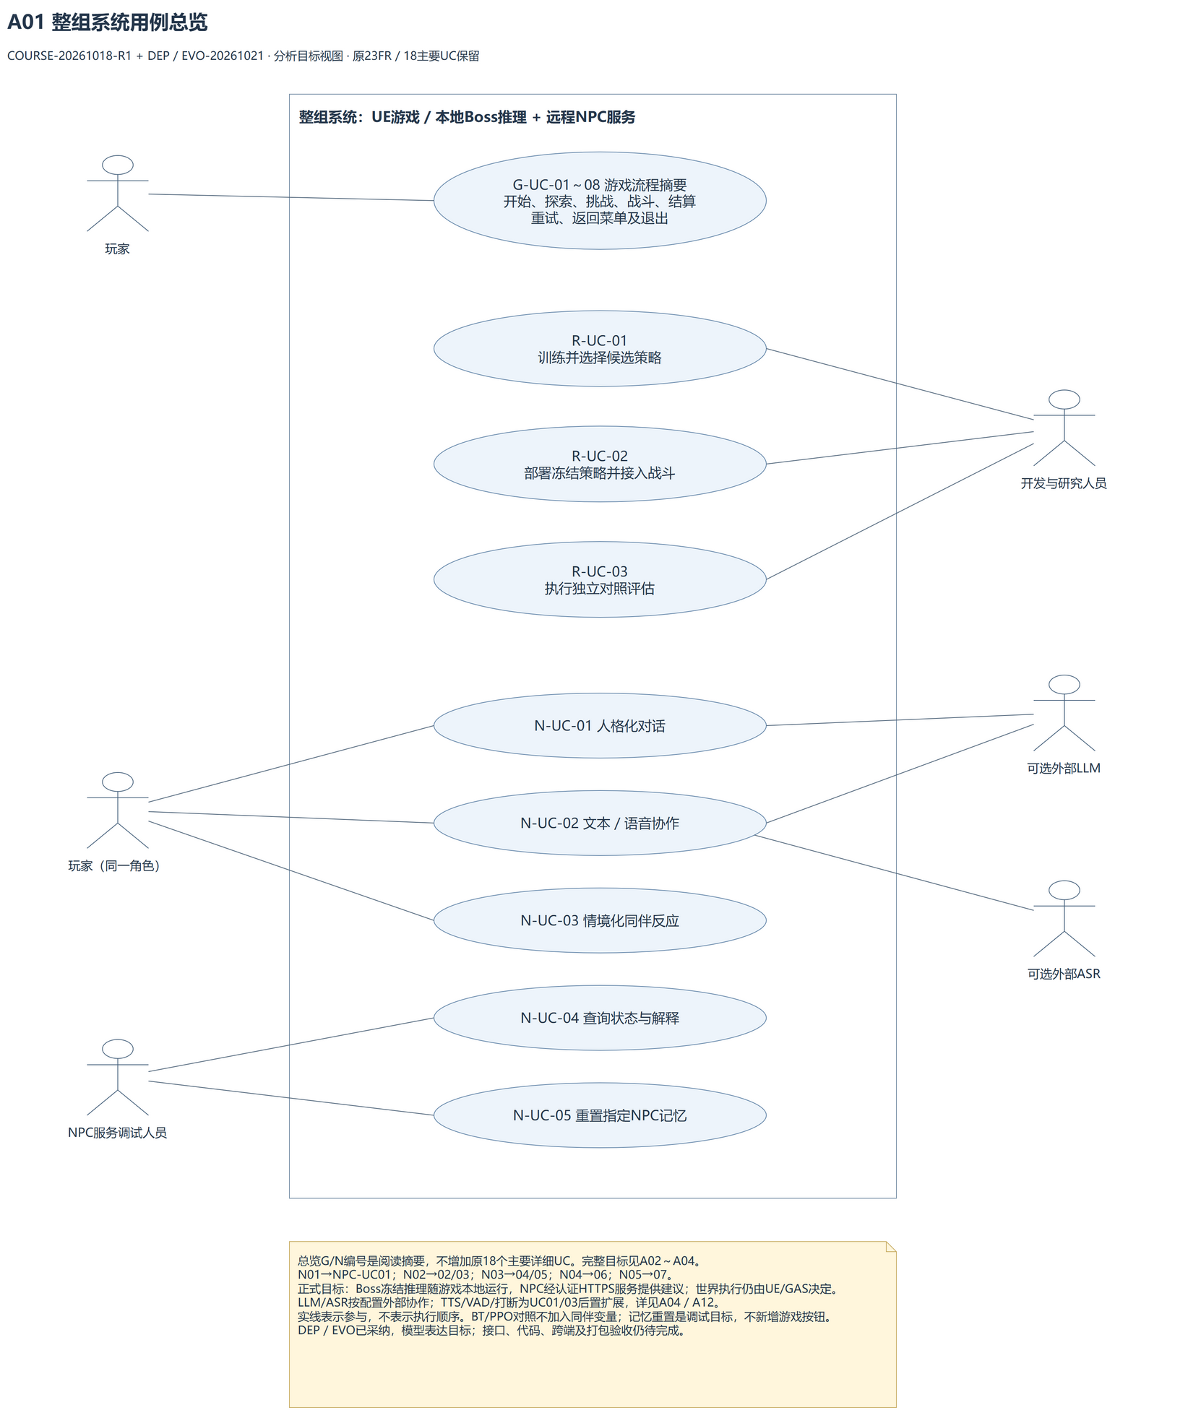
图源：Docs/UML/png/01_ProjectUseCases.drawio.png；可编辑源和页面见第9章。

6.2 游戏用例
A02 游戏用例
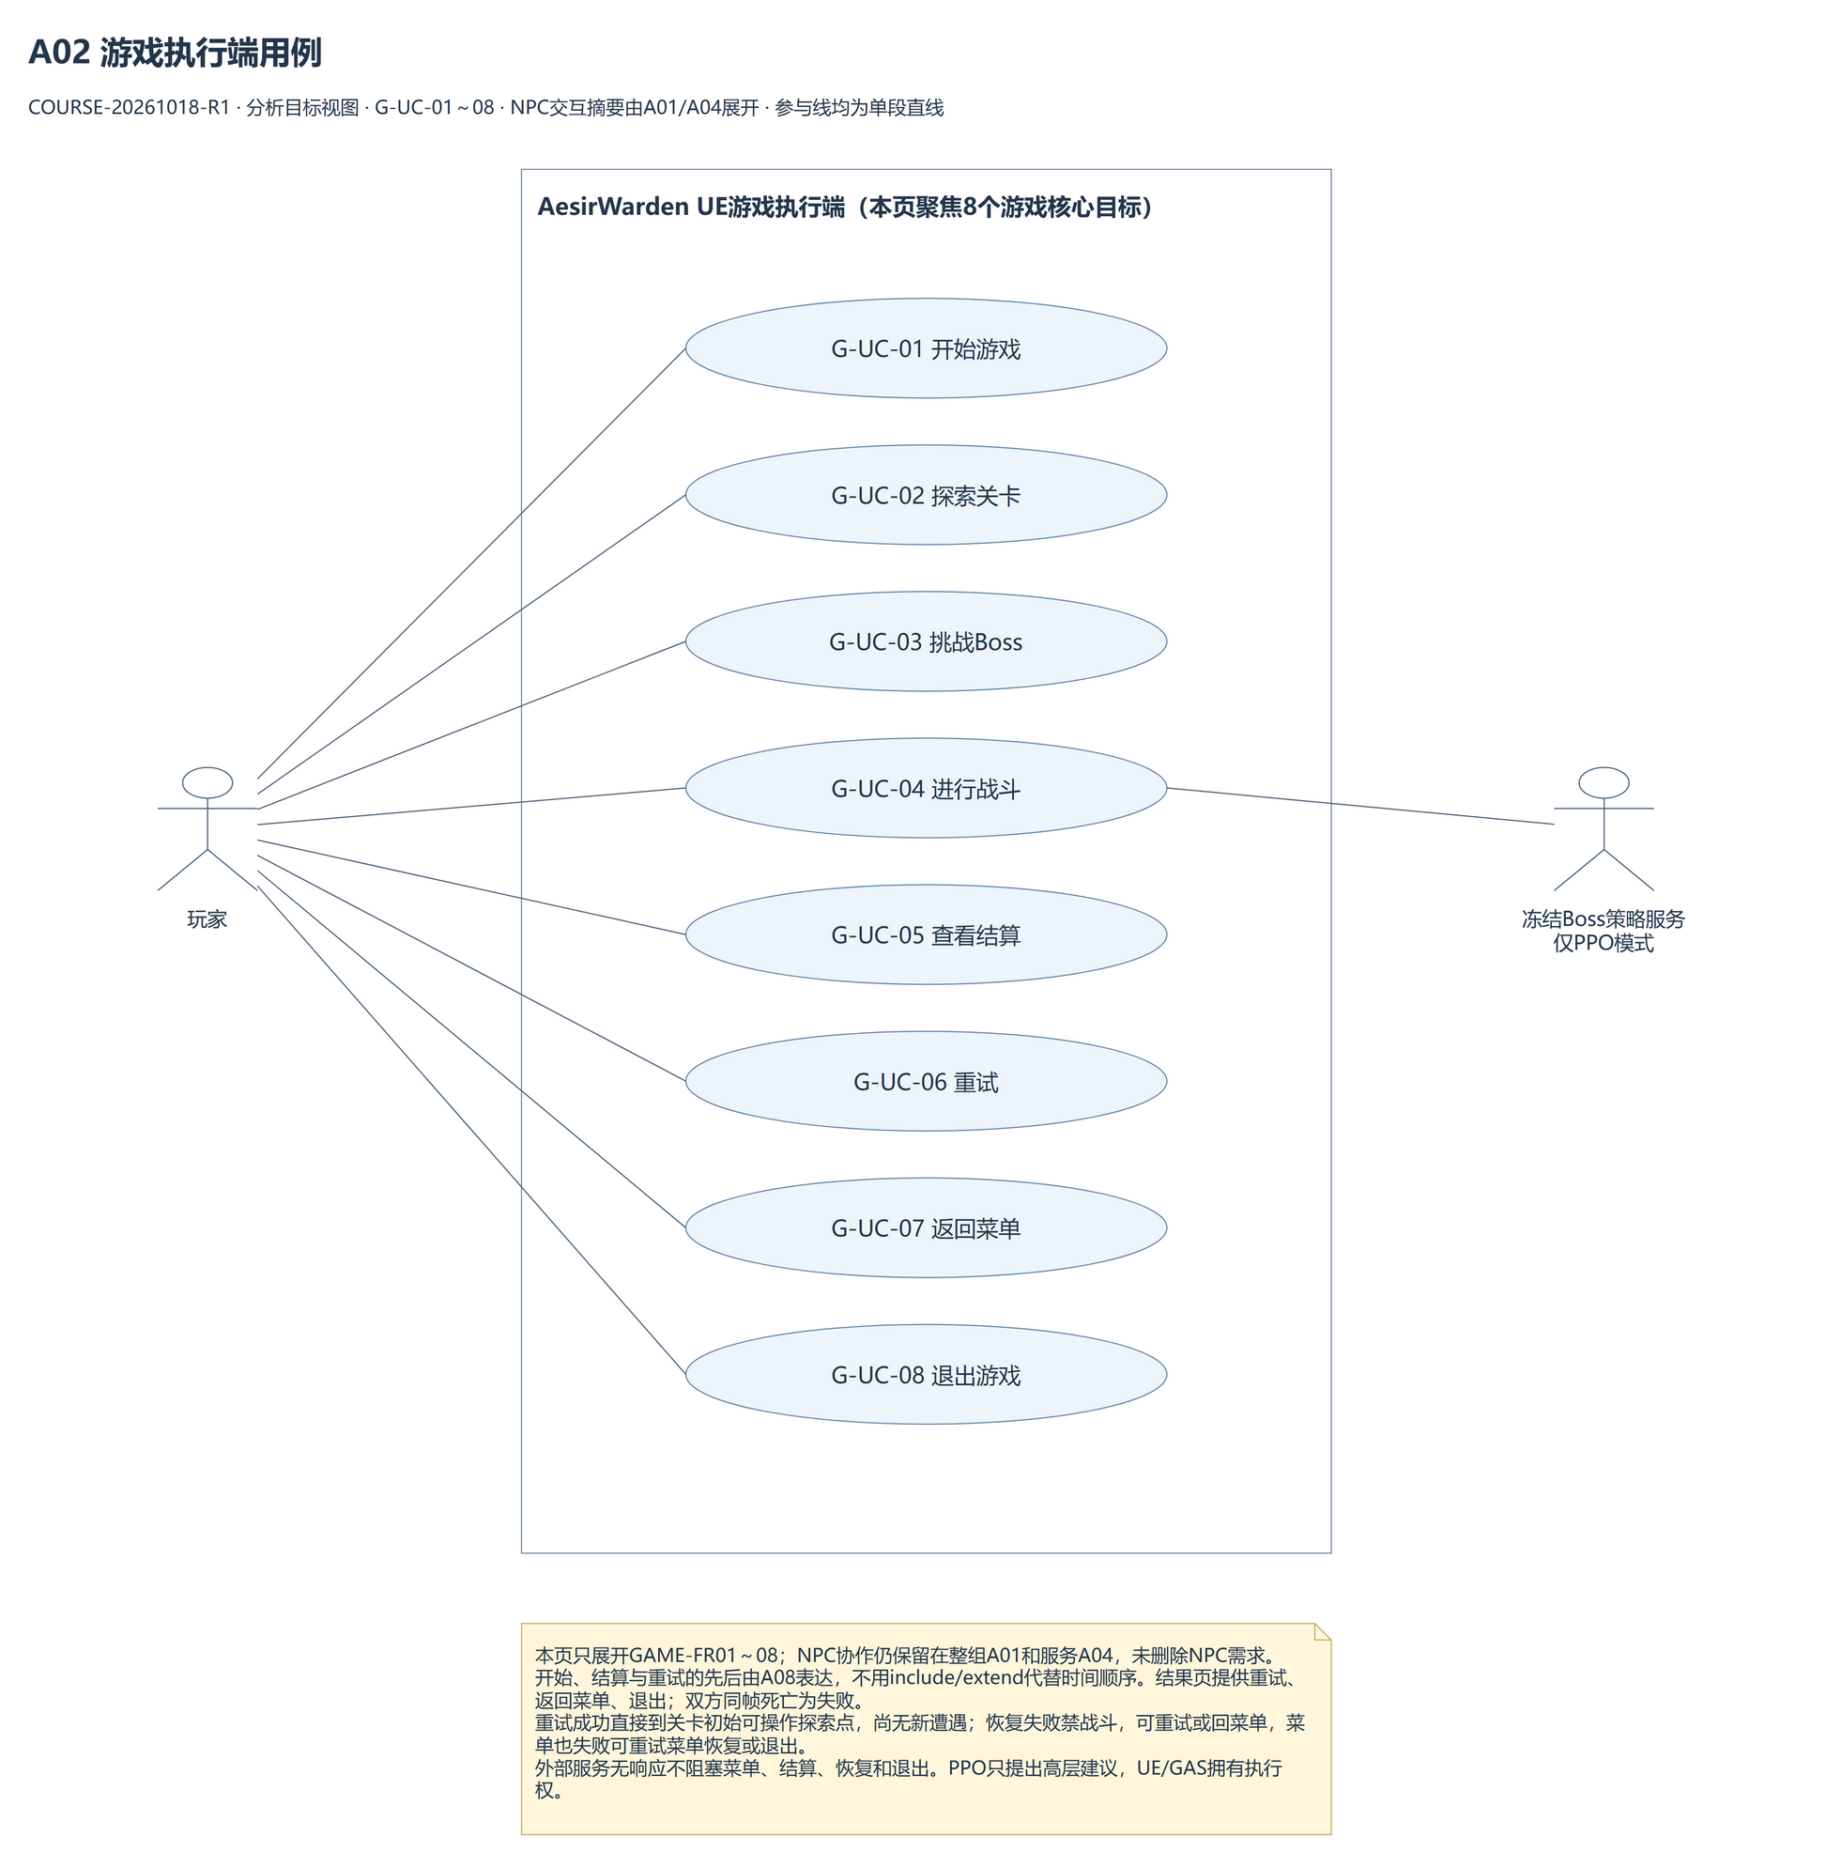
图源：Docs/UML/png/02_GameUseCases.drawio.png；可编辑源和页面见第9章。

G-UC-01 开始游戏
参与者：玩家；触发：玩家在营火菜单选择开始游戏。
目标：从营火菜单进入本轮探索并获得正确的角色、镜头和输入控制。
前置条件：游戏已打开并处于可操作的营火菜单；没有尚未完成的开始或恢复操作。
关联需求与规则：GAME-FR01；GAME-FR08；BR-GAME-01；BR-GAME-04；NFR-GAME-01
基本事件流
步骤 | 参与者动作 | 系统响应
1 | 选择开始游戏。 | 核对当前菜单状态，受理一次开始请求，隐藏菜单并屏蔽重复提交；建立本次游玩身份，播放开场运镜及主角起身表现。
2 | 等待开场结束，或在允许时选择跳过。 | 自然结束与跳过使用同一交接入口，恢复初始位置、角色控制、游戏镜头和适用HUD；进入探索，Boss尚不进行战斗决策。

步骤绑定的扩展
扩展 | 条件与系统响应 | 失败或分支落点
1a | 开始过程已在进行时再次点击：忽略重复请求，不建立第二个游玩。 | 继续原步骤2。
2a | 开场资源、相机或控制交接失败：保持战斗权限关闭，报告失败，不宣称已进入可操作探索。 | 提供重新尝试或返回可用菜单；菜单恢复失败时仍保留重新恢复菜单及退出入口。
2b | 旧游玩或旧恢复操作的完成回调到达：核对身份并丢弃其控制交接。 | 维持当前有效开始过程或已经恢复的合法状态。

成功保证：玩家处于本关初始可操作位置，菜单已经关闭，相机、HUD及输入一致；本轮游玩身份有效且尚无Boss遭遇。
失败最小保证：重复点击不重复创建游玩；失败不开放半恢复战斗，菜单点击不同时触发攻击，旧回调不取得当前控制权。
验收入口：FLOW-01；EXIT-03。具体场景和预期见第8章，实际结果未执行。

G-UC-02 探索关卡
参与者：玩家；触发：玩家在可操作探索阶段开始移动或观察。
目标：从关卡初始可玩区域探索并抵达Boss入口。
前置条件：本轮游玩有效且未终局，移动与镜头输入已交还玩家。
关联需求与规则：GAME-FR02；GAME-FR03；BR-GAME-01；BR-GAME-02；BR-GAME-04
基本事件流
步骤 | 参与者动作 | 系统响应
1 | 移动、观察并接近目标区域。 | 按关卡规则更新位置和镜头，提供已有操作与场景反馈，保持探索权限。
2 | 进入Boss入口触发范围。 | 检查当前游玩、入口和Boss状态，锁定一次有效入场触发，转入G-UC-03；尚未完成入场交接前不创建已开战的遭遇。

步骤绑定的扩展
扩展 | 条件与系统响应 | 失败或分支落点
2a | 同一游玩重复进入触发区或入口事件重复到达：识别已有入场过程，不重复播放、不重复建立遭遇或策略段。 | 继续已开始的G-UC-03。
1a | 探索中玩家死亡：提交当前游玩的死亡事实并关闭战斗影响。 | 转入G-UC-05失败结算；允许有终局而没有Boss遭遇。
2b | 入口或指定Boss无效：提示无法进入，不提前开放Boss战权限。 | 保持合法探索状态，等待修复或选择已有合法退出流程。

成功保证：玩家在未终局的游玩中触发一次有效Boss入场，后续由G-UC-03完成交接；未进入入口则可继续探索。
失败最小保证：重复入口不产生第二个遭遇；探索死亡不继续开战；无效入口不伪装成已进入Boss战。
验收入口：FLOW-01；C-08d；MATCH-01。具体场景和预期见第8章，实际结果未执行。

G-UC-03 挑战Boss
参与者：玩家；触发：当前游玩首次有效进入Boss入口。
目标：完成Boss入场交接并开始一场合法且唯一的Boss遭遇。
前置条件：游玩未终局，指定Boss有效，当前游玩尚未建立本次Boss遭遇，入口未被其他有效入场过程占用。
关联需求与规则：GAME-FR02；BR-GAME-01；BR-GAME-02；BR-GAME-04；BR-RL-02；BR-RL-03
基本事件流
步骤 | 参与者动作 | 系统响应
1 | 进入Boss入口并观看入场表现。 | 锁定本次入场，禁用战斗输入、Boss决策及伤害；播放入场镜头和表现。
2 | 等待入场结束，或在允许时跳过。 | 使用统一完成入口恢复玩家、镜头、HUD和控制状态，核对交接就绪。
3 | 开始战斗操作。 | 确认双方可战斗，将一个新Boss遭遇关联当前游玩，建立初始策略记录段，开放合法战斗权限并转入G-UC-04。

步骤绑定的扩展
扩展 | 条件与系统响应 | 失败或分支落点
1a/2a | 入口或完成事件重复到达：忽略重复事件，不重开入场、不再建遭遇。 | 继续原有效阶段。
2b | 入场资源或控制恢复失败：保持禁战斗并报告未就绪，允许重新尝试或返回菜单；菜单也无法恢复时保留再次恢复菜单和退出。 | 不执行步骤3；转恢复操作或G-UC-07/08。
3a | 冻结策略接入发生通信、协议或非法动作故障：该错误不执行，连续计数达到3后本地BT接管至本场终局；完整合法响应才清零，合法无动作不算故障。 | 保持同一业务遭遇，记录策略切换及前后记录段；不因回退复活Boss或重开战斗。
3b | 旧游玩、旧策略段或已取消请求的响应到达：丢弃，不影响本次交接与战斗。 | 继续当前合法阶段。

成功保证：当前游玩关联一个已就绪的指定Boss遭遇，双方可以战斗；正常结束和跳过产生相同控制状态。
失败最小保证：交接未完成不开放战斗输入、决策或伤害；重复和失败不产生第二场遭遇，策略故障不绕过共享执行器。
验收入口：FLOW-01；BT-01；C-08d；RL-FAULT-01；RL-EPISODE-01。具体场景和预期见第8章，实际结果未执行。

G-UC-04 进行战斗
参与者：玩家；触发：Boss入场交接完成后，玩家或Boss提出战斗动作。
目标：使用移动、攻击、闪避和防御与Boss交战，并把真实终局交给统一结算。
前置条件：当前Boss遭遇已开始，游玩尚未终局，当前阶段允许战斗。
关联需求与规则：GAME-FR03；GAME-FR04；GAME-FR05；BR-GAME-02；BR-GAME-05；BR-GAME-06；BR-RL-01
基本事件流
步骤 | 参与者动作 | 系统响应
1 | 移动、调整视角、锁定目标，或请求轻重攻击、闪避和举盾。 | 检查目标、距离、死亡/受控/忙碌状态、能力和冷却，通过共享执行端及GAS执行合法动作，反馈启动或拒绝原因。
2 | 观察攻击预兆并选择普通防御、完美防御、闪避或离开范围。 | 普通攻击可格挡并积累防御压力；压力达到配置上限时破防。重攻击突破普通防御但可被有效窗口内的完美防御应对；不可防御攻击不受两类防御抵消。真实命中、伤害和压力按已配置规则更新。
3 | 继续战斗，直至当前玩家或指定Boss产生死亡事实。 | 提交本帧已发生的终局事实，转G-UC-05归并并统一判定；双方同帧死亡按失败，普通敌人死亡不作为本关胜利。终局判定后阻止后续战斗影响。

步骤绑定的扩展
扩展 | 条件与系统响应 | 失败或分支落点
1a | 动作处于冷却、受控/忙碌，或目标无效/超距：明确拒绝当次动作，不凭策略输出直接改生命或强行动画。 | 继续当前战斗，等待下一次合法输入。
2a | 完美防御窗口未满足或面对不可防御攻击仍举盾：不返回虚假防御成功，按适用攻击规则产生实际后果。窗口、伤害系数及配置版本仍按DEC-04在数值验收前固定。 | 继续战斗或在死亡后转步骤3。
3a | 终局后又到达伤害、死亡回调或策略建议：拒绝其战斗影响，不再次结算。 | 维持G-UC-05中的唯一结果。

成功保证：合法动作依据真实执行结果反馈，战斗持续或形成一个可交给G-UC-05的有效终局；能力启动不等同命中或胜利。
失败最小保证：非法动作不能绕过GAS；防御反馈不得违背攻击类别；结束后不再接受残留伤害和新决策。
验收入口：COMBAT-01；C-02；C-03；C-04；C-05；C-06；MATCH-01；RL-ACTION-01。具体场景和预期见第8章，实际结果未执行。

G-UC-05 查看结算
参与者：玩家；触发：当前游玩中的玩家或指定目标Boss产生有效死亡事实。
目标：获得本轮唯一胜负结果，并选择重试、返回菜单或退出。
前置条件：当前游玩尚未形成终局结果，死亡事实可关联到本轮游玩。
关联需求与规则：GAME-FR05；GAME-FR08；BR-GAME-02；BR-GAME-04；BR-GAME-07；NFR-GAME-01
基本事件流
步骤 | 参与者动作 | 系统响应
1 | 等待有效死亡事实归并。 | 核对属于当前游玩和指定角色，归并同帧终局事实后判定：玩家死亡失败，指定Boss死亡胜利，双方同帧死亡失败。
2 | 等待收尾并查看结果。 | 形成唯一结果，关闭战斗输入/决策并隔离后续伤害与异步消息；播放适用收尾表现，显示结算。
3 | 选择重试、返回菜单或退出。 | 只受理一次合法选择，分别转G-UC-06、G-UC-07或G-UC-08；菜单点击不同时发动战斗能力。

步骤绑定的扩展
扩展 | 条件与系统响应 | 失败或分支落点
1a/2a | 重复死亡或结算回调到达：保留归并并判定后的唯一合法结果，不因后到回调改写胜负。 | 继续已有收尾或结果展示。
1b | 普通敌人死亡或旧游玩事实请求终局：拒绝本次无效终局请求。 | 当前游玩维持原合法状态。
2b | 终局后投射物、命中或服务响应到达：拒绝后续战斗影响，不生成新策略段。 | 保持已经确定的结果。
3a | 重复点击或已有状态切换正在进行：忽略重复请求，继续第一次合法切换。 | 转入已受理的后续用例。
3b | 后续恢复失败：保持禁战斗并如实提示，提供再次尝试或返回菜单；菜单也失败时可再次恢复菜单或退出。 | 遵循G-UC-06/07的恢复出口，不恢复旧战斗。

成功保证：结算显示本轮唯一结果，玩家可进入一个合法后续流程；服务失效不阻塞选择。
失败最小保证：同帧事件不依赖回调先后判胜负，重复事实不重复结算，界面或服务失败不复活旧战斗。
验收入口：MATCH-01；MATCH-01a；MATCH-01b；EXIT-02；EXIT-03。具体场景和预期见第8章，实际结果未执行。

G-UC-06 重试
参与者：玩家；触发：玩家在可操作的结算界面点击重试。
目标：结束旧局运行影响，以干净状态恢复到本关初始可操作点。
前置条件：旧游玩已有终局结果；当前没有尚未完成的重试或返回菜单操作。
关联需求与规则：GAME-FR06；BR-GAME-02；BR-GAME-03；BR-GAME-04；BR-RL-02；NFR-GAME-01
基本事件流
步骤 | 参与者动作 | 系统响应
1 | 点击重试。 | 核对当前结果及转换状态，接受一次恢复请求并屏蔽重复提交，保持战斗输入关闭。
2 | 等待旧局清理。 | 结束旧游玩的运行影响，停止旧遭遇决策和策略记录段，使旧请求与回调失效；清理委托、UI和单局状态。旧结果可归档，但不能继续改变当前局。
3 | 等待关卡恢复。 | 恢复初始角色和敌人、生命、能力、冷却、镜头、UI及输入配置，准备具有新身份的候选游玩；跳过营火菜单与开场，恢复期间尚不开放战斗。
4 | 恢复操作后继续游玩。 | 核对恢复就绪后，将候选新游玩设为当前游玩，恢复探索输入和适用HUD，清除恢复忙碌状态；此时尚无新Boss遭遇或其决策记录。

步骤绑定的扩展
扩展 | 条件与系统响应 | 失败或分支落点
1a | 已有重试或返回过程时再次点击：忽略重复提交，不建立第二个恢复操作或候选游玩。 | 继续已有步骤2至4。
1b | 点击来自失效结果界面或旧游玩：不接受操作。 | 结束这次无效请求，保持当前合法游玩。
2a | 旧策略、同伴响应或伤害在清理中或之后返回：复核游玩、遭遇、请求身份与当前阶段并拒绝其影响。 | 继续当前有效恢复。
3a/4a | 关卡恢复或就绪检查失败：保持禁战斗，报告未恢复成功；允许重新尝试或返回菜单，不激活半恢复游玩。 | 重试重新进入步骤2，或转G-UC-07。
3b | 从恢复失败转向菜单后，菜单也恢复失败：保持禁战斗，提供再次恢复菜单或退出。 | 重新尝试G-UC-07恢复，或转G-UC-08。
3c/4b | 旧恢复操作迟到完成：核对恢复操作身份，不激活已被替代的候选游玩。 | 继续当前有效恢复或维持当前合法状态。

成功保证：新旧游玩身份不同；玩家位于本关初始可操作探索起点，默认跳过菜单和开场；旧局影响隔离，尚未建立新Boss遭遇。步骤4完成即结束本用例，之后探索和再次入场分别属于G-UC-02/03。
失败最小保证：失败不开放半恢复战斗、不接受旧局伤害或指令、不重复使用旧终局；提示和出口真实可达。清理可能部分完成，不承诺事务回滚或旧世界完全不变。
验收入口：C-08；C-08a；C-08b；C-08c；C-08d；EXIT-03。具体场景和预期见第8章，实际结果未执行。

G-UC-07 返回菜单
参与者：玩家；触发：玩家在结算或恢复失败的合法入口选择返回菜单。
目标：结束当前游玩的运行影响，恢复同一第一关的营火菜单。
前置条件：当前界面允许返回菜单，且没有尚未完成的状态切换；恢复失败后由错误界面转交的请求也属于合法入口。
关联需求与规则：GAME-FR07；GAME-FR08；BR-GAME-01；BR-GAME-03；BR-GAME-04；NFR-GAME-01
基本事件流
步骤 | 参与者动作 | 系统响应
1 | 选择返回菜单。 | 受理一次切换，保持禁战斗，使旧游玩、旧遭遇请求和恢复操作失效，关闭结果界面并清理运行影响。
2 | 等待菜单恢复。 | 在同一第一关恢复营火构图、主角坐姿、角色状态、菜单UI与输入焦点；关闭战斗输入，核对就绪后允许开始或退出。

步骤绑定的扩展
扩展 | 条件与系统响应 | 失败或分支落点
1a | 连续点击或已有切换进行中：忽略重复请求。 | 继续原菜单恢复，不创建第二个恢复操作。
2a | 菜单场景、角色或界面恢复失败：保持禁战斗并报告失败，提供再次恢复菜单或退出。 | 重新执行有效菜单恢复，或转G-UC-08；这里的再次尝试不是G-UC-06开启新游玩。
1b/2b | 旧请求、指令或被替代恢复的迟到回调到达：按旧身份拒绝其影响。 | 维持当前恢复或合法菜单，不重开旧战斗。

成功保证：营火菜单、构图、角色和输入焦点恢复，可再次开始或退出；没有旧战斗、旧结果和服务请求继续生效。
失败最小保证：失败不开放半恢复战斗；旧游玩与回调不能重夺控制，服务无响应不阻塞恢复或退出。
验收入口：C-08；C-08a；C-08b；C-08c；FLOW-01；EXIT-03。具体场景和预期见第8章，实际结果未执行。

G-UC-08 退出游戏
参与者：玩家；触发：玩家在合法界面选择退出。
目标：从菜单、结算或已定义的恢复错误出口关闭游戏目标运行程序。
前置条件：当前处于营火菜单、结算页，或菜单恢复失败后提供的退出入口。
关联需求与规则：GAME-FR08；BR-GAME-04；BR-GAME-07；NFR-GAME-01
基本事件流
步骤 | 参与者动作 | 系统响应
1 | 点击退出。 | 停止后续业务请求并使当前请求失效，屏蔽重复点击及战斗输入，开始退出而不等待服务回复。
2 | 等待程序结束。 | 释放可释放的运行资源，关闭Windows目标运行进程。PIE中的停止行为单独记录，不作为包退出的替代证据。

步骤绑定的扩展
扩展 | 条件与系统响应 | 失败或分支落点
1a | 网络请求挂起、断连或超时：取消或失效相关请求，不以服务应答为退出前置。 | 继续步骤2。
1b | 重复点击或退出后旧请求回调到达：不再受理新的业务动作，不重复触发重试或结算。 | 保持退出过程。

成功保证：Windows目标运行进程结束，菜单点击没有被同时解释为战斗动作。
失败最小保证：服务无响应不阻止退出，旧回调不在退出过程中启动新动作；实际是否关闭由进程结果判断。
验收入口：EXIT-01；EXIT-02；EXIT-03；BUILD-01。具体场景和预期见第8章，实际结果未执行。

6.3 Boss RL 用例
R-UC-01处理训练与选模，R-UC-02先校验部署再运行战斗决策，R-UC-03使用独立条件评估。服务调用返回合法建议后，UE仍负责当前状态下的实际执行。
A03a 训练与选模用例
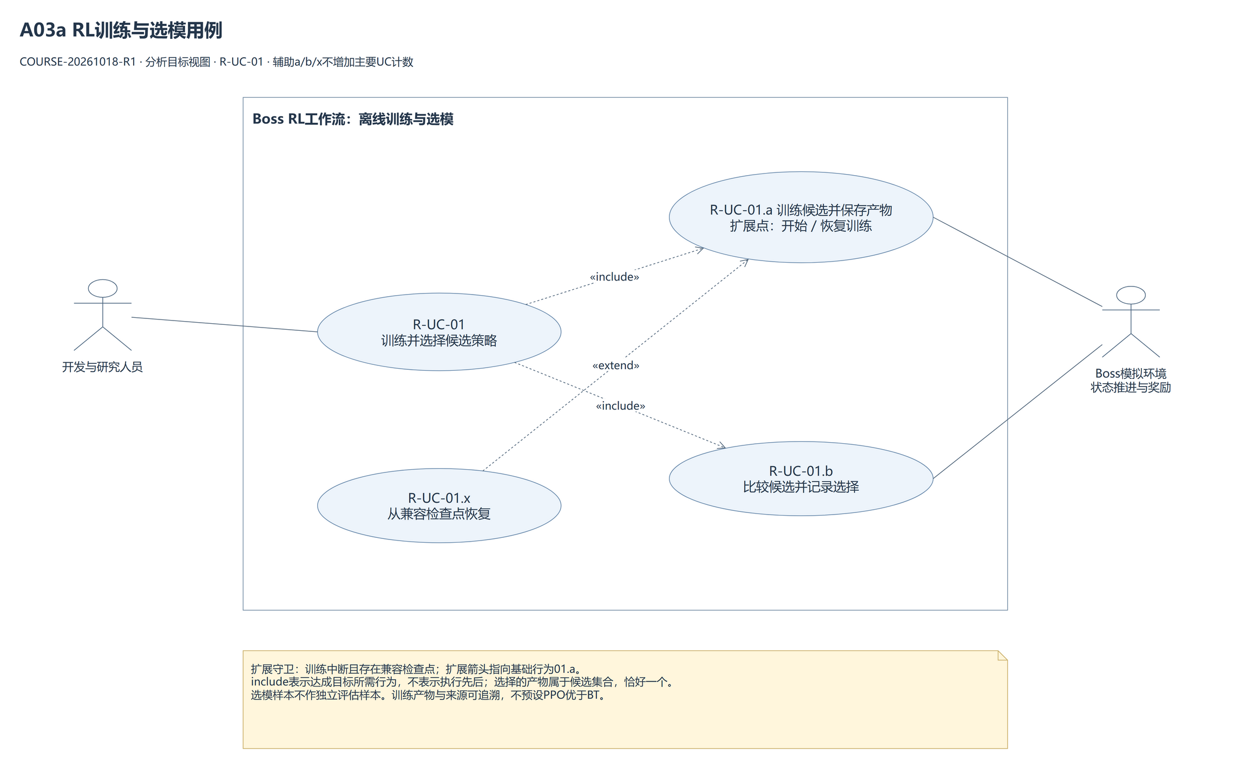
图源：Docs/UML/png/03a_BossRLTrainingUseCases.drawio.png；可编辑源和页面见第9章。

A03b 部署与回退用例
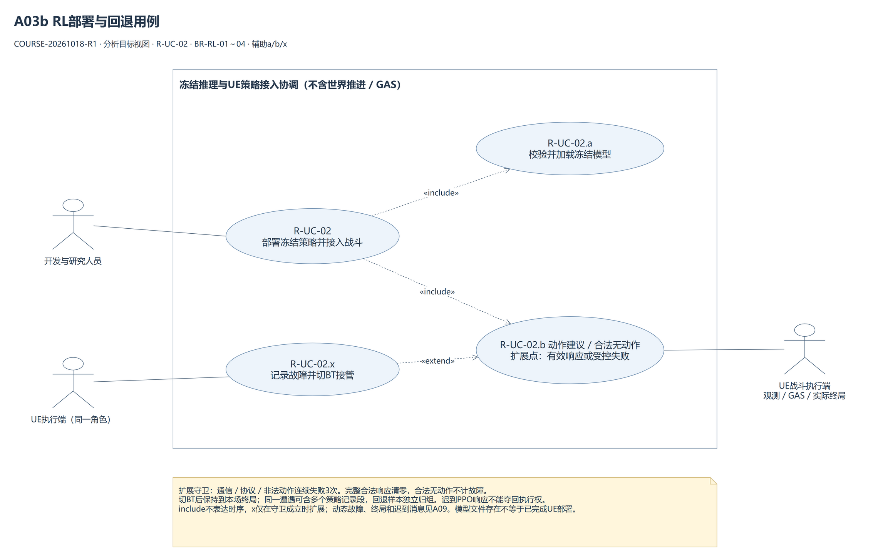
图源：Docs/UML/png/03b_BossRLDeploymentUseCases.drawio.png；可编辑源和页面见第9章。

A03c 独立评估用例
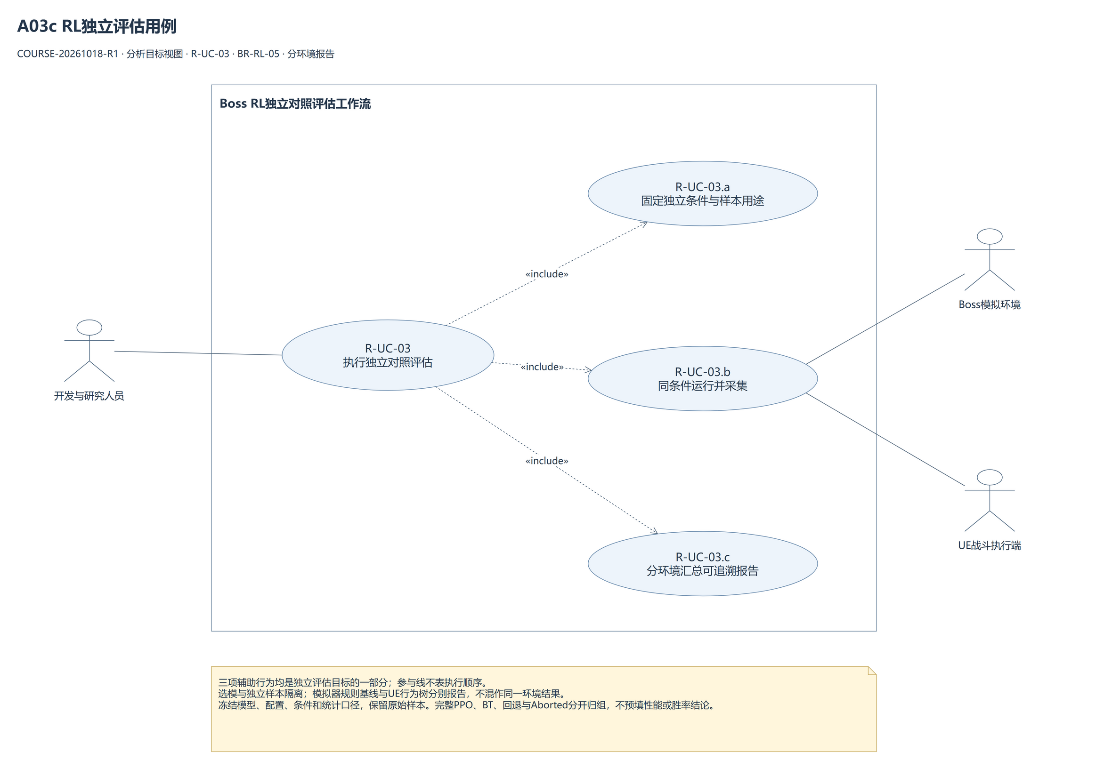
图源：Docs/UML/png/03c_BossRLEvaluationUseCases.drawio.png；可编辑源和页面见第9章。

R-UC-01 训练并选择候选策略
参与者：开发与研究人员；触发：研究人员启动指定配置的训练与候选选择工作流。
目标：获得有来源、可追溯的候选模型及明确的模型选择依据。
前置条件：模拟环境可运行；观测v4、26维特征、9动作及掩码、奖励、训练配置与种子已记录；训练/调参/选模数据用途已分开。
关联需求与规则：RL-FR01；RL-FR06；BR-RL-04；BR-RL-05
基本事件流
步骤 | 参与者动作 | 系统响应
1 | 指定配置并启动训练。 | 创建训练记录，在固定契约下运行模拟训练，保存真实检查点、配置、种子、代码/模拟器/奖励版本。
2 | 对候选模型执行模型选择评估。 | 使用声明用途的选择样本与预先说明的指标，记录每个候选模型身份及选择结果；不使用最终独立测试样本反向选模。
3 | 选择一个候选模型。 | 确认所选模型属于候选集合，形成包含模型文件、哈希、契约、训练来源和选择依据的交付记录，供冻结部署使用。

步骤绑定的扩展
扩展 | 条件与系统响应 | 失败或分支落点
1a | 训练中断：如实保留已成功保存的检查点和中断原因，不把未保存状态视为可恢复产物。 | 根据实际检查点决定后续继续或重新训练；本次记录保留。
2a | 样本混入独立测试集或候选指标条件不一致：停止将该结果用作正式模型选择依据，标明污染或差异。 | 重新建立有效选择记录后再执行步骤3。
3a | 缺少契约、来源、哈希材料或选定模型不在候选集合：不标为正式可部署版本。 | 补齐或更正交付记录，保持未就绪状态。

成功保证：选定模型身份与来源可追溯，选择依据可复核，选模数据与最终独立测试数据分离。
失败最小保证：不补造训练结果、检查点或选择过程；缺材料的产物不冒充正式可部署模型，不提前宣称优于BT。
验收入口：RL-MODEL-01；RL-COMPARE-01。具体场景和预期见第8章，实际结果未执行。

R-UC-02 部署冻结策略并接入战斗
参与者：开发与研究人员；UE游戏执行端；触发：研究人员启用冻结模型；有效遭遇中的UE随后提交当前观测。
目标：将明确选定的冻结策略接入有效Boss遭遇，通过共享执行端处理合法决策及受控故障。
前置条件：模型和契约材料可定位，实际服务地址已配置，共享Action/GAS执行端存在。部署核验可先于战斗；步骤2至5要求当前游玩及遭遇有效且阶段允许战斗，步骤6处理终局或返回/恢复。
关联需求与规则：RL-FR02；RL-FR03；RL-FR04；RL-FR06；BR-RL-01；BR-RL-02；BR-RL-03；BR-RL-04；BR-RL-05；NFR-RL-01；NFR-GAME-01
基本事件流
步骤 | 参与者动作 | 系统响应
1 | 选定模型并启动推理服务。 | 核验模型文件、哈希、观测/动作契约与部署身份，加载后固定参数；不匹配则不能作为正式可部署版本。
2 | UE在允许战斗的有效遭遇提交当前观测。 | 使用可关联请求和序号，按0.25秒配置周期发起请求、以0.20秒配置超时等待；服务校验当前契约后返回合法动作或合法无动作。
3 | UE接收本次响应。 | 先确认仍是当前有效请求及策略来源，核对协议、Schema、模型、字段与动作完整性；只有全部适用检查合法才清零连续故障计数。
4 | UE将合法可行动建议交给执行器。 | 共享Action/GAS复核目标、状态、距离、能力和冷却，返回实际启动或拒绝；记录决策与后续真实执行事实，不把启动当命中。
5 | 继续当前遭遇。 | 在当前生效策略下持续决策并记录，重复步骤2至4；若已切BT，则使用本地BT至本场终局，前后策略段属于同一遭遇且保留切换原因。
6 | 玩家或Boss终局，或游戏执行返回/恢复。 | 停止后续决策，使在途请求失效，结束相关记录段，保留游玩—遭遇—策略段—请求关联；回退遭遇单独归组。

步骤绑定的扩展
扩展 | 条件与系统响应 | 失败或分支落点
1a | 文件缺失、哈希/契约不匹配或交付材料不全：报告原因，拒绝作为正式冻结模型启用。 | 部署未就绪，不进入正式PPO实验；可按独立BT条件运行。
2a | 当前请求启动失败、HTTP失败、断连或超时：错误不执行，每次故障计一次；连续达到3次切本地BT。 | 未达阈值继续有效遭遇；达阈值结束PPO记录段并建立同遭遇Fallback段，转步骤5。
3a | 属于当前请求的JSON、协议、Schema、必填字段或可行动动作非法：不执行，累计一次协议或非法动作故障，不能提前清零；可行动动作必须为0至8的整数。 | 连续达到3次按步骤5以BT接管；否则等待下一个有效请求。
3b | 完整合法响应为actionable=false：不启动动作，不计故障，清零连续故障计数；无动作不免除身份、版本等适用检查。 | 继续步骤5。
3c | 已取消、旧游玩/遭遇、旧策略来源或终局后的迟到响应到达：丢弃，不把取消或旧响应记成新局一次故障。 | 维持当前合法阶段，不启动动作或新段。
4a | 响应合法但执行时目标失效、忙碌或冷却等导致拒绝：记录真实拒绝，不越过GAS强行执行；这不是通信或响应协议故障。 | 继续步骤5。
5a | BT接管后PPO服务恢复：不自动切回PPO，不新开物理战斗。 | 维持BT直到本场终局。
6a | 结束后旧回调返回：核对身份并拒绝其影响。 | 保留结束状态，不重开遭遇或策略段。

成功保证：部署使用可追溯冻结模型；合法建议经共享执行器执行或有明确拒绝原因，合法无动作保持无动作；故障和结束状态可追溯。
失败最小保证：错误响应不触发非法动作；连续三错受控切BT并保持本场；外部服务不锁住结算、重试、菜单或退出。以上是需求目标，当前完整响应校验、计数清零与终局停推理仍需修复/联调和运行验证。
验收入口：RL-MODEL-01；RL-CONTRACT-01；RL-ACTION-01；RL-FAULT-01a；RL-FAULT-01b；RL-FAULT-01c；RL-FAULT-01d；RL-FAULT-01e；RL-FAULT-01f；RL-FAULT-01g；RL-EPISODE-01；RL-METRICS-01。具体场景和预期见第8章，实际结果未执行。

R-UC-03 执行独立对照评估
参与者：开发与研究人员；触发：研究人员启动已冻结条件的独立评估。
目标：在明确且相互独立的条件下比较冻结策略与对照策略，得到可复核而不越界的研究结果。
前置条件：待测模型参数冻结；模型、代码/构建、资产、配置、机器设置、样本清单、种子、指标和排除规则已记录；独立样本未用于本次选模。DEC-04中的样本和统计口径应在正式采集前关闭。
关联需求与规则：RL-FR05；RL-FR06；BR-RL-01；BR-RL-04；BR-RL-05；NFR-RL-01；NFR-GAME-02
基本事件流
步骤 | 参与者动作 | 系统响应
1 | 指定独立测试条件与对照配置。 | 检查与选模数据隔离，建立实验清单；模拟器规则策略对冻结PPO、UE BT对冻结PPO分别建立环境条件，主对照默认不混入同伴变量。
2 | 运行预定样本及对照。 | 在同环境执行规则下采集遭遇级终局、时长、伤害、动作尝试/接受分布、拒绝/无动作/故障、策略段与耗时；保留全部原始记录。
3 | 查看并整理研究报告。 | 分别报告模拟器与UE结果、纯BT/无回退PPO/回退遭遇、失败及缺失排除情况，给出样本范围和统计解释，不将来源段重复当多场战斗。

步骤绑定的扩展
扩展 | 条件与系统响应 | 失败或分支落点
1a | 样本已参与选模，或模型/契约/资产/执行规则不一致：不能当作同条件独立比较。 | 修订预先记录的条件后再采集，不事后改标签隐藏差异。
2a | PPO发生故障切BT：保留原分配标签及PPO、Fallback段、切换时刻和最终结果。 | 单独归组为PPO到BT回退遭遇，不并入纯PPO或纯BT成绩；补充原分配分析须事先说明。
2b | 运行超时、崩溃或主动中止：记录已采数据、原因及是否有终局。 | 按预先规则列入或排除并报告数量，不任意删除失败样本。
3a | 只有RuleBossPolicy脚本输出或模拟器结果：如实标记环境与策略，不认定冻结PPO独测或UE对照已完成。 | 报告范围限定在已实际执行的条件。

成功保证：形成可回查模型、配置、样本、遭遇与策略段的独立对照记录；结论限于实际环境、样本和统计范围。
失败最小保证：不混用选模和独测，不把模拟器当UE，不把回退当纯PPO，不预设PPO必然优于BT；未知硬件的性能不宣称Windows达标。
验收入口：RL-COMPARE-01；RL-METRICS-01；RL-EPISODE-01；BUILD-01。具体场景和预期见第8章，实际结果未执行。

6.4 NPC 服务用例
NPC局部以UE代玩家交互，调试人员发起授权查询/重置。正式目标先验证玩家与存档归属，再关联游戏/分支/角色/会话和适用遭遇。原NPC-UC01～07保持；轮次、流式、语音输出与同步作为步骤/异常扩展。普通指令可无技能，施法须引用获准能力，数量继续待定。
A04 NPC服务用例
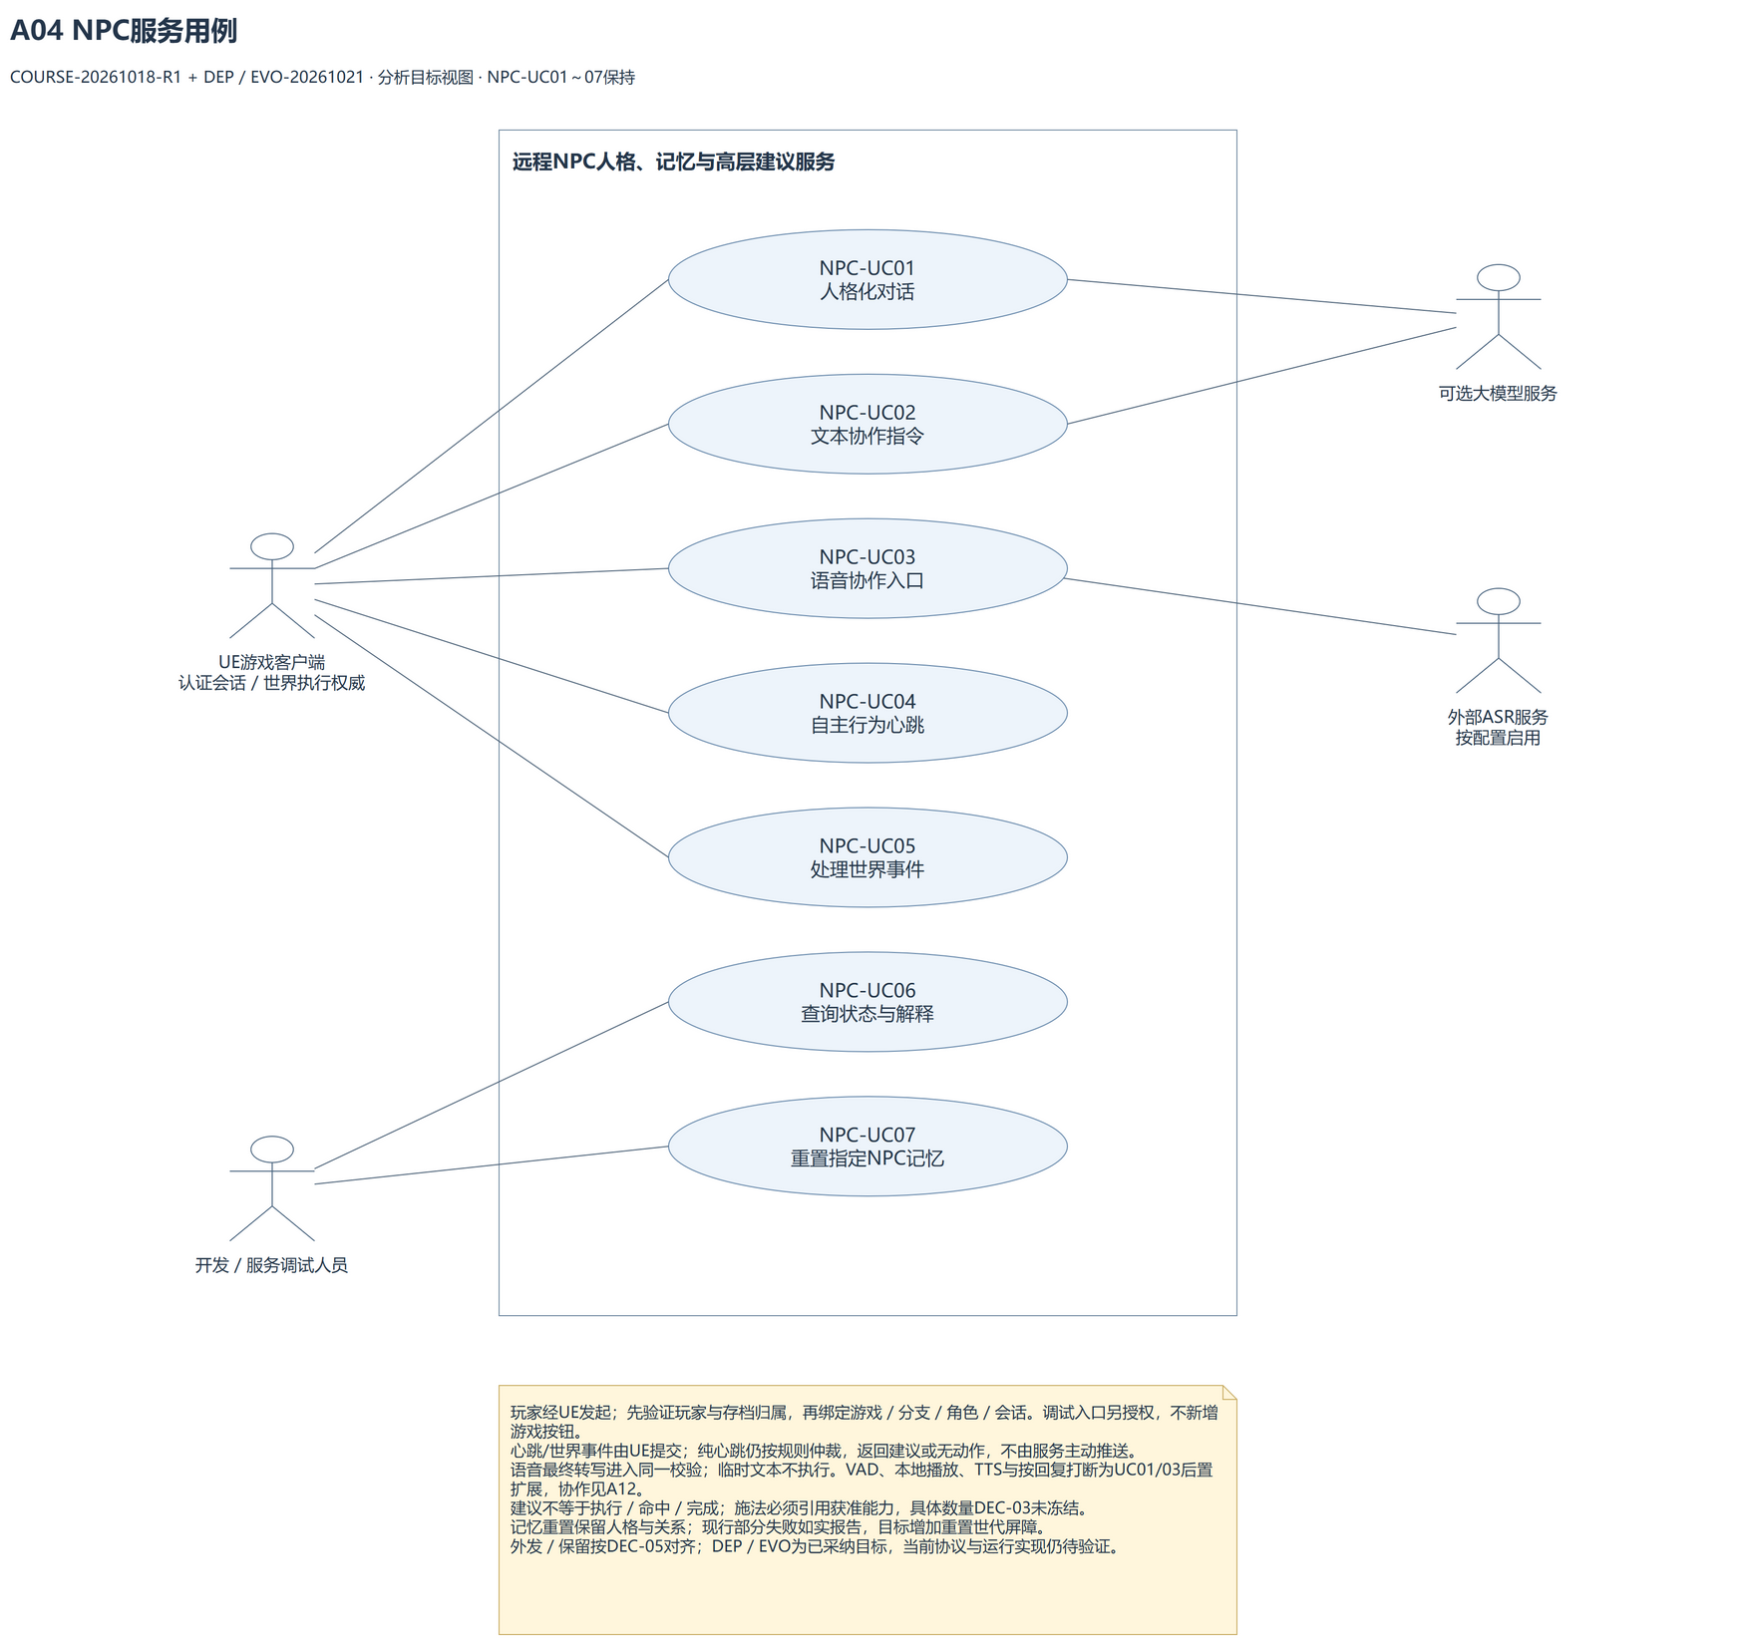
图源：Docs/UML/png/04_NPCUseCases.drawio.png；可编辑源和页面见第9章。

NPC-UC01 人格化对话
参与者：玩家（通过UE游戏客户端）；触发：玩家向指定NPC发送文本。
目标：获得符合指定角色身份、人格和真实上下文的可解释回复。
前置条件：目标属于当前游戏已注册角色，当前场景允许对话；服务已配置可用规则路径，若启用LLM则实际后端与允许外发范围按DEC-05登记。
关联需求与规则：NPC-FR01；NPC-FR08；BR-NPC-01；BR-NPC-06；NFR-NPC-01；NFR-NPC-02
基本事件流
步骤 | 参与者动作 | 系统响应
1 | 向指定NPC发送文本。 | 验证玩家/存档归属及游戏/角色，绑定本轮身份与上下文版本，按会话排队；读取对应人格、真实记忆与关系。当前开发旧接口的不足不视为已补齐。
2 | 等待回复。 | 在工具白名单和整轮预算内组合来源上下文，规则或LLM生成并校验；SSE以delta展示、meta确认，生成和后续播放终态分别记录。
3 | 继续对话或结束本轮。 | 完整回复确认后按实际提交边界更新会话与有依据记忆；后置TTS仅合成已确认文本并有序播放。记忆/关系现行可能独立写入，失败如实报告。

步骤绑定的扩展
扩展 | 条件与系统响应 | 失败或分支落点
1a | 游戏或角色未知、跨游戏或不允许对话：明确拒绝，不回退默认人格或目录。 | 不调用越权角色的数据处理，结束本次无效请求。
2a | LLM超时、失败、结构不合法或回复违背人格/事实：使用已允许的规则降级或返回明确失败，不编造已发生经历。 | 给出可恢复回复或重试提示；玩家可继续使用文本入口。
3a | 持久记录失败：如实说明失败或受影响范围，不声称已可靠保存全部记忆。 | 保留可定位原因，后续仅依据实际可用数据对话。
2b | 流中失败/取消：保留已显示片段并标中断，工具超预算结束；首输出或副作用后不自动整轮重放。 | 半回复不当完整承诺，旧代结果不更新当前作用域。
2c/3b | 后置语音播放中玩家打断、切角色或读档：停止指定回复、清待播并取消生成/TTS；迟到音频丢弃。 | 保留实际已播范围，播放完成不冒充生成或动作完成。

成功保证：玩家收到符合目标人格和事实边界的回复，不同角色数据隔离；来源可核对。
失败最小保证：未知角色不冒用默认角色；模型失败不编造经历，密钥不进入回复或交付日志；实际外发和保留范围未定时不宣称全部本地或已完成数据验收。
验收入口：NPC-CHAT-01、SCOPE-01、DATA-01、METRICS-01及NPC-EVO-01/03/05/06。EVO用例为新增目标验收，实际结果均未执行。

NPC-UC02 下达文本协作指令
参与者：玩家；UE游戏执行端；触发：玩家发送战术或协作文本。
目标：将文本意图转换为授权范围内的同伴建议，经UE复核后获得真实执行反馈。
前置条件：当前游戏和角色已注册；游戏提供当前有效快照、目标和能力目录，场景允许相应协作；技能引用数量仍按DEC-03未决，不固定每指令恰好一个技能。
关联需求与规则：NPC-FR02；NPC-FR08；NPC-FR09；BR-NPC-01；BR-NPC-03；BR-GAME-04；NFR-NPC-01
基本事件流
步骤 | 参与者动作 | 系统响应
1 | 发送协作文本。 | 识别意图并执行人格、场景、角色与能力范围校验；需要施法时必须引用获准能力，非施法日常或社交建议可无技能。
2 | 等待同伴响应。 | 返回稳定逻辑命令、目标、优先级、有效期及必要能力；支持目录内条件时由UE登记监听。相同逻辑请求重试回放原结果，同键异内容冲突；服务不直接改世界。
3 | 观察游戏中的执行反馈。 | UE在接受、条件触发及GAS启动时复核当前目标/遭遇/冷却/忙碌/有效期，并按命令去重；反馈真实适用阶段。当前回执枚举与目标阶段尚需协议对齐。

步骤绑定的扩展
扩展 | 条件与系统响应 | 失败或分支落点
1a | 意图含糊、能力未授权或缺少当前上下文：请求澄清或拒绝，不使用默认能力目录补成可执行指令。 | 等待玩家补充后形成新的有效请求，或结束本次请求。
3a | 执行时目标失效、超距、忙碌/冷却或指令过期：UE拒绝启动并反馈实际原因。 | 不改变世界，不报告命中或完成。
3b | 重复指令、乱序回执、旧游玩或结束遭遇的建议返回：按执行标识及作用域去重/拒绝，不重复动作，不倒退或重复终结记录。 | 保持当前实际执行状态。
2a | “破防后雷击”等已支持条件登记后断网：UE在原遭遇本地监听；目标死亡、新遭遇或TTL到期失效。 | 恢复不重放过期命令；优先级不绕过不可打断窗口。

成功保证：授权建议在UE被合法执行，或有明确拒绝/澄清原因；指令与实际回执可关联。接收和HTTP202不等于命中或完成。
失败最小保证：服务不能越权改变世界；未知技能数量不擅自固定为单技能；建议失效不执行，回执不能制造未发生的结果。分阶段模型是目标，当前协议对齐和联调未据此认定通过。
验收入口：NPC-COMMAND-01、SCOPE-01、RECEIPT-01，NPC-EVO-01/04/06及DEP-UE-03。实际结果未执行，服务持久去重与UE动作去重分别取证。

NPC-UC03 使用语音协作入口
参与者：玩家（通过UE游戏客户端）；触发：玩家选择语音输入并提交音频片段。
目标：把有效语音意图送入与文本相同的角色、能力和执行校验流程。
前置条件：客户端与正式语音路径已配置；当前角色及上下文可用；音频格式上限、ASR后端和允许外发范围须按DEC-05在正式启用前明确。
关联需求与规则：NPC-FR03；NPC-FR08；NPC-FR09；BR-NPC-01；BR-NPC-03；BR-NPC-06；NFR-NPC-02
基本事件流
步骤 | 参与者动作 | 系统响应
1 | 提交语音片段。 | UE按键采集并可取消；NPC验证音频门禁、认证角色/快照后转接外部ASR。区分临时与最终、原始与修正转写；临时文本只展示。
2 | 在需要时确认或补充含糊内容。 | 仅将最终明确文本送入NPC-UC02相同校验；否定、目标或技能含糊先澄清。语音闲聊分流NPC-UC01，转写成功不等于指令接受。
3 | 观察执行反馈。 | UE再次检查当下状态与有效期，经合法执行端处理，回传与文本入口相同的真实阶段或拒绝/过期/取消结果。

步骤绑定的扩展
扩展 | 条件与系统响应 | 失败或分支落点
1a | 格式错误、空转写、ASR超时或外部服务不可用：报告可恢复失败，不生成可执行动作。 | 允许重新录入或改用文本，转NPC-UC02。
2a | 转写有歧义，或缺少当前能力/目标上下文：要求澄清或拒绝，不借默认目录绕过授权范围。 | 等待补充或终止本次请求。
3a | 建议过期、目标无效、旧游玩响应或执行端拒绝：返回真实原因。 | 不执行或不继续该建议，不将上传/接收成功写成完成。
1b | 后置本地VAD、静音结束、句首预留及回声处理；设备切换/取消终结旧采集任务。 | 按键输入可先独立交付；NPC自身播放不循环触发输入。

成功保证：有效语音经同一文本意图约束处理并产生可关联执行结果，或返回可恢复失败；角色和能力范围一致。
失败最小保证：音频接收和转写不自动发动动作，语音不能绕过文本校验；外发和语音格式未定时保留未决状态，不虚构UE完整语音上下文闭环已验收。
验收入口：NPC-VOICE-01、SCOPE-01、RECEIPT-01、DATA-01及NPC-EVO-02/03/06。VAD/TTS/打断为已采纳的后置扩展，不由原语音输入FR推定已实现。

NPC-UC04 处理自主行为心跳
参与者：UE游戏客户端（玩家为受益者）；触发：游戏客户端主动提交角色和世界快照心跳。
目标：根据游戏提供的新鲜快照，在适当时机产生一个受约束建议或明确无动作。
前置条件：当前游戏角色已注册且允许自主行为，快照有可关联标识和时刻；服务不主动推送或直接改世界。
关联需求与规则：NPC-FR04；NPC-FR08；NPC-FR09；BR-NPC-01；BR-NPC-03；BR-NPC-05；NFR-NPC-01
基本事件流
步骤 | 参与者动作 | 系统响应
1 | UE提交当前角色、场景和世界快照。 | 核对认证作用域、快照时间和目录，合并重复状态/事件，按队列容量与有效期淘汰过时跟进，再检查场景、频率与抑制。
2 | 玩家继续当前活动。 | 沿用危险→战斗→玩家→剧情→关系→日常规则候选、仲裁与节流，心跳不逐次调用LLM；返回一个建议或none，优先级不绕过UE动作窗口。
3 | UE决定是否执行返回建议。 | 按执行时目标、能力、忙碌、冷却和有效期再次校验，合法才执行并反馈真实阶段；日常/社交可无技能，施法须引用授权能力，数量未决。

步骤绑定的扩展
扩展 | 条件与系统响应 | 失败或分支落点
1a | 快照过期、重复或提交过频：抑制重复候选，不因多次请求连续刷同一行为。 | 返回无动作或明确抑制原因，等待新的有效心跳。
2a | 场景或打断条件不允许、无合适候选：明确保持不动作。 | 玩家活动继续，不把无动作视为服务故障。
3a | 建议已过期、游玩已结束或UE校验失败：拒绝执行并反馈实际原因；重复/乱序回执不造成重复终态。 | 维持当前游戏和执行状态。

成功保证：在允许情境下得到一个合法候选并由UE实际处理，或明确无动作；行为来源、抑制原因和反馈可关联。
失败最小保证：服务不绕过UE改世界、不在无心跳时主动推送；重复或旧快照不刷动作，收到建议不被表述为完成。
验收入口：NPC-AUTO-01、SCOPE-01、RECEIPT-01、METRICS-01，NPC-EVO-04/06与DEP-UE-03。实际结果未执行，无心跳不主动推送的边界保持。

NPC-UC05 处理世界事件
参与者：UE游戏客户端；触发：游戏提交救援、伤害等已声明世界事件。
目标：使用可信世界事实更新指定角色记忆和关系，并对重复事件保持定义范围内的幂等。
前置条件：当前游戏/角色及事件类型已获准，事件含稳定可关联ID及必要事实和遭遇作用域；不得将同一事实重试伪造为新ID。
关联需求与规则：NPC-FR05；NPC-FR08；NPC-FR09；BR-NPC-01；BR-NPC-02；BR-NPC-03
基本事件流
步骤 | 参与者动作 | 系统响应
1 | 提交可信世界事件。 | 验证认证玩家/存档分支/角色、事件声明、真实来源和稳定事件ID，目标以持久幂等检查首次处理；离线事实只归档原作用域。
2 | 等待事件处理结果。 | 区分玩家主张、NPC输出与UE事实，记录来源/确认状态；按既有规则更新记忆/关系。目标事务落库后确认版本，客户端确认后移出队列，重复不计分。
3 | UE接收可能的反应建议。 | 服务返回本次结果和可选合法反应；UE按稳定指令ID单独执行去重与合法性校验，实际执行后回传适用阶段，不因事件受理推定动作完成。

步骤绑定的扩展
扩展 | 条件与系统响应 | 失败或分支落点
1a | 同一幂等键事件重复或并发提交：回放首次处理结果并标记重复，不再次计关系或记忆；重复结果携带同一建议也不得再次执行。 | 沿用首次结果，跳过新的关系更新及重复动作。
1b | 角色、事件或能力未授权，或事实结构无效：明确拒绝。 | 不更新关系和事实记忆，不生成越权动作。
2a | 存储失败：报告失败及可定位原因，不声称全部可靠保存，也不臆造全有全无事务。 | 按实际保存状态恢复或后续复核，不能伪报成功。
1c | 缓存淘汰或服务重启后无法证明原处理状态：记录该限制；现有最多1024项进程内缓存不保证跨重启永久幂等。 | 不得据此报告无限期exactly-once已实现，按真实作用域验收。
1d | 目标扩展：确认丢失或落库后回包前崩溃，再重试/补拉；并发记忆reset后旧代事实上传。 | 回放原持久结果；按重置屏障分别确认记忆/关系，不恢复已清记忆或生成新局动作。

成功保证：首次可信事件按规则更新，定义幂等窗口和作用域内的重复事件不再计分或重复动作，变化可解释。
失败最小保证：未授权事实拒绝，存储失败不谎报全成功，事件幂等和执行去重不混同；受理或返回建议不等于游戏动作完成。
验收入口：NPC-EVENT-01、SCOPE-01、RECEIPT-01，NPC-EVO-04/05/06与DEP-UE-04/06。现有内存缓存限制和目标持久保证分开验证，均未据本轮文档认定通过。

NPC-UC06 查询状态与决策解释
参与者：开发与服务调试人员；触发：调试人员查询注册角色状态或指定可定位请求。
目标：检查指定角色当前状态与可定位决策来源，区分服务解释和真实游戏执行结果。
前置条件：目标游戏和角色已注册，调试接口按部署配置可访问；查询范围明确，不能用当前最近状态冒充任意历史请求。
关联需求与规则：NPC-FR06；NPC-FR08；BR-NPC-01；BR-NPC-06；NFR-NPC-02
基本事件流
步骤 | 参与者动作 | 系统响应
1 | 选择角色并查询状态。 | 验证认证玩家/存档归属及管理权限，返回本作用域允许状态/版本/记忆来源/确认信息，不混另一玩家或同名存档。
2 | 查询某次回复或建议的依据。 | 在保留范围内关联轮次、工具、取消、已播片段和实际回执及分段耗时；缺记录明确未知。生成/播放/接受/执行/命中分别解释，服务文本不证明UE执行。

步骤绑定的扩展
扩展 | 条件与系统响应 | 失败或分支落点
1a | 未知或跨游戏角色：明确拒绝，不转默认角色。 | 终止无效查询，不泄露其他角色状态。
2a | 请求不存在、已不在可查询范围或记录不足：说明无法查询及原因。 | 不拼接最近状态伪造历史解释。
1b/2b | 返回涉及密钥或敏感部署配置：排除敏感字段，仅保留允许展示的信息。 | 返回可公开内容或明确不可返回，外发与保留范围仍按DEC-05登记。

成功保证：调试人员能够核对指定角色状态及可定位决策来源，无法查询时有明确说明；不把推断解释成实际执行。
失败最小保证：未知请求不编造解释，角色数据不串用，密钥不进入返回或交付日志。调试端点存在不等于实际部署可达及完整历史解释已验收。
验收入口：NPC-QUERY-01、SCOPE-01、DATA-01及NPC-EVO-01/05/06。实际结果未执行，历史保留与管理授权按部署范围检查。

NPC-UC07 重置指定NPC记忆
参与者：开发与服务调试人员；触发：调试人员对明确角色提交记忆重置请求。
目标：清理指定角色的会话及持久记忆，同时保留该角色人格和关系及其他角色数据。
前置条件：目标已注册，正式远程操作验证认证玩家/存档归属及管理权限，限定相应角色记忆；当前仍为调试操作，不要求新增游戏内按钮。
关联需求与规则：NPC-FR07；NPC-FR08；BR-NPC-01；BR-NPC-04；NFR-NPC-02
基本事件流
步骤 | 参与者动作 | 系统响应
1 | 选择目标并执行记忆重置。 | 核对目标，当前实现先清会话再尝试持久清理，保留人格与关系。目标扩展在明确事务边界内建立相应重置世代，使旧记忆缓存/并发写入/离线队列失效。
2 | 查看重置结果。 | 返回实际清理与屏障状态；成功仅确认目标范围，其他角色/存档、人格/关系不变。屏障提交与物理清理分别说明，不宣称现行接口已实现原子事务。

步骤绑定的扩展
扩展 | 条件与系统响应 | 失败或分支落点
1a | 角色未知、跨游戏或作用域不合法：拒绝操作。 | 不清理默认角色或其他角色的数据。
1b/2a | 会话清理后持久存储清理失败：返回失败并说明会话可能已经清理，不能宣称原状态不变、已回滚或全部成功。 | 保留真实部分完成状态和错误原因，允许在有效目标下后续重试/复核。
1c | 清理期间对话或重连补传持旧代记忆：按相应屏障拒绝旧写或归档原允许范围；混合关系贡献单独确认。 | 旧队列不得复活已清记忆，不换事件ID重复计关系。

成功保证：指定角色会话和持久记忆均按结果确认清理；人格、关系和其他角色数据保持不变。
失败最小保证：错误如实返回，部分失败不假报全成功或事务回滚；操作不改变人格和关系，不从本地reset推断外部后端已删除数据。
验收入口：NPC-RESET-01、SCOPE-01、DATA-01，NPC-EVO-05/06与DEP-UE-06。实际结果未执行，现行部分失败保证与新增屏障目标分别核查。

7 问题域模型
本章把需求中的身份、状态、职责和关系作为分析对象。连线表示关系或依赖，不能当作流程顺序；多重性按本关单Boss范围解释。方法只表达必要业务职责，不用getter/setter充数，也不要求分析类逐一对应UE实现类。

7.1 游戏核心概念
概念 | 职责和边界
GameSession | 管理当前阶段和当前游玩入口；不代替每个实体维护所有业务规则。
Playthrough | 维护本轮身份、阶段与唯一终局；探索时可以没有Boss遭遇。
BossEncounter | 归属唯一游玩及指定Boss；管理遭遇生效和终止、约束决策适用阶段。
CombatResult | 表达所属游玩的唯一终局事实，形成后不由迟到事件改写。
BossPolicy 与 StrategySegment | 表示策略来源及其连续记录段；切BT仍是同一业务遭遇。

A05游戏分析类在本章末的模型图页中列出，关系依据在7.5节展开。

7.2 NPC 分析类
A06区分共享只读人格/能力资料与认证玩家、游戏、存档分支、角色下的可变状态。轮次、请求尝试、来源记忆、重置世代及稳定命令/回执形成可追踪关联；分析对象不要求对应同名实现类。能力引用仍为0..*配条件：日常可无技能，施法必须引用获准能力，数量未冻结。
记忆清理仅作用于指定范围的会话/持久记忆，保留人格与关系；现行先清会话后持久失败仍如实报告部分完成。目标重置屏障阻止旧写复活，不能把目标事务描写成现行已支持。执行记录协调真实阶段及唯一终态，回执只陈述事实；生成完成、播放完成和动作完成分别记录。
A06在本章末的模型图页中列出；技能条件、记忆清理作用域和真实阶段回执应与上述文字共同核对。

7.3 NPC 对象实例
以下是说明模型约束的分析实例，不是一次真实服务返回。对象值采用示例身份，只用于解释没有技能的日常建议为何合法。
实例 | 示例状态 | 关系与约束
角色A | 玩家P1/存档S1/分支B1/角色A，采用共享人格版本V；持有独立记忆与关系 | 同名角色在玩家P2或另一存档中不可读写P1状态；共享人格不共享可变记忆。
日常指令D1 | action=wait，技能引用集合为空 | 不施法，可满足BR-NPC-01；不推断施法也可无技能。
执行记录E1 | 在P1/S1/B1、当前游玩/快照下关联D1；尚未启动 | 接收建议不等于动作开始；启动、完成须真实反馈。
回执集合 | 当前为空 | 不能为满足图上的数量而伪造命中/完成；真实拒绝可形成拒绝终态。
记忆重置世代 | 示例从g1进入g2；旧队列仍携g1 | g1记忆写入不恢复已清内容；人格与关系保留。示例不代表当前API字段已存在。

7.4 Boss RL 核心概念
训练运行产生候选模型与配置，策略选择只用Selection样本；冻结部署引用兼容产物。EvaluationRun对应一个冻结策略条件，独立样本不反用于本次选模。遭遇、策略段、请求、观测、决策和反馈可回查同一来源。BT策略段可没有PPO模型部署，回退产生新段但不新建业务遭遇。
A07a/b在本章末分别展示训练部署与遭遇记录，避免在同一页混淆选模和战斗生命周期。

7.5 重试用例的对象职责与关系
选择G-UC-06作为唯一深入对象分析样例。来源为原GAME-FR06/G-UC-06、BR-GAME-02/03/04、BR-RL-02/03及已确认DEC-01/02。目标是终止旧局影响，恢复干净的探索起点；不分析持久存档和再次到达Boss。

7.5.1 候选对象筛选
候选 | 处理 | 依据与职责边界
Playthrough 本次游玩 | 保留，核心实体 | 有独立身份及进行/结束状态，承担本轮状态合法性；关联终局与可选 Boss 遭遇
BossEncounter Boss 遭遇 | 保留，核心实体 | 区别业务战斗与遥测记录段，约束决策适用身份和停止时机
CombatResult 战斗结果 | 保留，支持性结果对象 | 表达旧局的不可变终局事实；不组织重试，也不需要为了课程新造持久化实体类
RetryCoordinator 重试协调 | 保留为局部 control 职责 | 协调恢复步骤与失败出口，不能代替实体维护全部业务规则
ResultBoundary 结果交互 | 保留为 boundary 职责 | 接收玩家选择、呈现恢复状态/错误；不自行判断 Boss 胜负
LevelRecoveryBoundary 关卡恢复边界 | 保留为 boundary 职责 | 将“恢复并报告就绪/失败”交给外部场景实现；不是把全部游戏规则搬入加载器
RetryRequest 独立业务实体 | 不单独保留 | 本样例用一次请求/恢复操作标识即可解释去重，不需要长期有身份的请求对象
RecoveryState 独立实体 | 暂并入协调状态 | 尚无独立业务生命周期或长期记录需求；未来如需跨启动恢复再重新评估
USaveGame / Widget / GameMode | 不作为本次领域对象 | 属实现选择或技术类；已有映射可用于接线，不能代替本轮业务分析

7.5.2 CRC与业务职责
对象 | 业务职责（每项可独立解释） | 协作者 | 依据
Playthrough | R-PT-01：维护本轮身份及合法运行阶段；R-PT-02：关联一次终局并使已结束游玩不再接受战斗变化 | BossEncounter、CombatResult、RetryCoordinator | GAME-FR05/06，BR-GAME-02/03/04
BossEncounter | R-BE-01：管理指定 Boss 遭遇的建立与终止；R-BE-02：校验决策/执行反馈属于本遭遇及当前可行动阶段 | Playthrough、策略记录、执行反馈、RetryCoordinator | GAME-FR02/06，BR-GAME-01/04，BR-RL-02
CombatResult | R-CR-01：表达本次游玩的终局事实与归属；R-CR-02：提供结算显示和合法后续操作所需的信息 | Playthrough、ResultBoundary | GAME-FR05/06/07/08，BR-GAME-02/07

7.5.3 核心对象不变量
ID | 必须始终成立的业务约束 | 反例与核对
INV-PT-01 | 同一游玩最多一个终局结果；结束后不接受战斗变化，新一轮不能复用旧游玩身份 | 同次死亡生成两个结果，或旧回包改变新局生命；MATCH-01、C-08b
INV-BE-01 | 每个遭遇仅属于一个游玩及指定 Boss；未建立或已终止的遭遇不能接受动作影响 | 恢复到起点即建立遭遇，或旧遭遇执行下一局决策；C-08b/d
INV-CR-01 | 结果只描述所属游玩的一个终局事实，形成后不能由重复/旧局事件改写 | 旧玩家死亡把新局结果改写，或已确定失败又改胜利；MATCH-01、C-08b

7.5.4 关系的双向读法
方向 | 角色与多重性 | 业务解释
Playthrough → BossEncounter | currentEncounter : 0..1 | 一轮游玩在探索/入场未就绪时没有 Boss 遭遇，进入本关目标战斗后至多一个
BossEncounter → Playthrough | playthrough : 1 | 每个遭遇唯一归属于建立它的游玩，不能被下一次重试接管

REL-GAME-01采用普通关联。单Boss范围下，Playthrough有0..1个当前BossEncounter，每个BossEncounter只属于1个Playthrough。不采用组合销毁语义，结束对象不等于删除历史；策略段数量不改变业务遭遇多重性。

7.5.5 关系边界与反例
实例/边界情形 | 是否满足关系与约束
重试恢复成功：新游玩位于起点，尚无遭遇 | 满足 0..1 的0；若把遭遇端设为1就会误拒绝合法情形
玩家在探索阶段死亡，有终局结果而无 Boss 遭遇 | 合法；终局归游玩，不强制依附 Boss 遭遇
完成入场后当前游玩关联一个目标遭遇 | 满足 0..1 的1
PPO 故障切 BT，产生新策略记录段 | 仍是原业务遭遇，不能因此新建第二个 BossEncounter
旧遭遇仍作为已结束记录保留，新游玩尚无遭遇 | 合法；归档归属仍是旧游玩，不能当新游玩的 currentEncounter
一条遭遇同时被两次游玩认领，或重复入场建立第二个业务遭遇 | 非法；分别违反反向1和正向至多1，C-08a/b/d验证

7.5.6 边界控制实体分工
版型/逻辑职责 | 负责什么 | 不应承担什么
boundary：ResultBoundary | 接收重试/恢复选择，显示进行、成功或失败，恢复合适输入焦点 | 判定胜负、绕过实体状态、把错误隐藏成成功
boundary：LevelRecoveryBoundary | 接收恢复上下文，执行场景/角色/界面重建，带恢复操作标识报告就绪或失败 | 自行宣布新业务遭遇开始，替代全部规则检查
control：RetryCoordinator | 受理一次操作，协调旧局失效、恢复、就绪检查和合法出口 | 保存所有实体状态或直接改写终局事实
entity：Playthrough | 保护游玩身份、阶段与终局约束，承认就绪后的新游玩状态 | 操作具体 Widget、HTTP 或地图加载 API
entity：BossEncounter | 保护遭遇身份与终止条件，拒绝失效决策/反馈 | 把策略建议当命中或主导菜单/UI
结果对象：CombatResult | 提供所属游玩的终局事实与可显示结果 | 组织重试、加载关卡或维护外部请求

7.5.7 成功与失败协作消息
1 玩家经ResultBoundary提交当前结果的重试选择，RetryCoordinator检查当前终局、归属和忙碌状态，受理一次恢复。
2 RetryCoordinator协调旧Playthrough/BossEncounter结束运行影响；经恢复边界使旧请求与回调失效，清理本局状态。旧终局可归档。
3 RetryCoordinator带新恢复操作标识请求LevelRecoveryBoundary准备起点角色、能力、镜头、UI和候选新Playthrough。
4 恢复边界携带操作身份报告就绪；控制核对身份和状态，实体确认可合法激活后，结果边界交还探索输入。这里不创建BossEncounter。
5 重复提交保持原恢复操作；旧回包或旧完成事件被身份/阶段检查拒绝；恢复失败不激活候选游玩，保持禁战斗并显示再试/回菜单，菜单也失败可再次恢复菜单或退出。
控制负责协调，不直接绕过实体改写阶段或结果。失败保证由边界反馈、控制顺序与实体合法性共同承担，不能只禁用UI按钮。当前分析尚待本人/同伴解释和审查，没有据此宣称同名类已实现。

7.6 生命周期与跨端协作
A08a/b表达主流程与恢复，A09表达Boss故障/终局，A10表达认证作用域下的稳定命令、条件监听、实际执行及回执。新增A11表达正式部署权威边界，A12a/b细化NPC-UC01/03输入生成和播放打断；新图均为已采纳目标模型，不是运行验收。
以下集中列出本章分析类、状态与时序图页，供与7.1～7.5节交叉核对。
A05、A06及长时序按同一Desktop源图分段阅读，接缝保留重叠；源与导出不另绘。当前accepted/executed/rejected/expired/cancelled不完整表达目标started/hit/completed，协议、命令映射和终态仍按DEC-03对齐。新身份/取消/同步字段实施前进入契约，图中概念不视为当前API。

A05 上 游玩归属与唯一终局
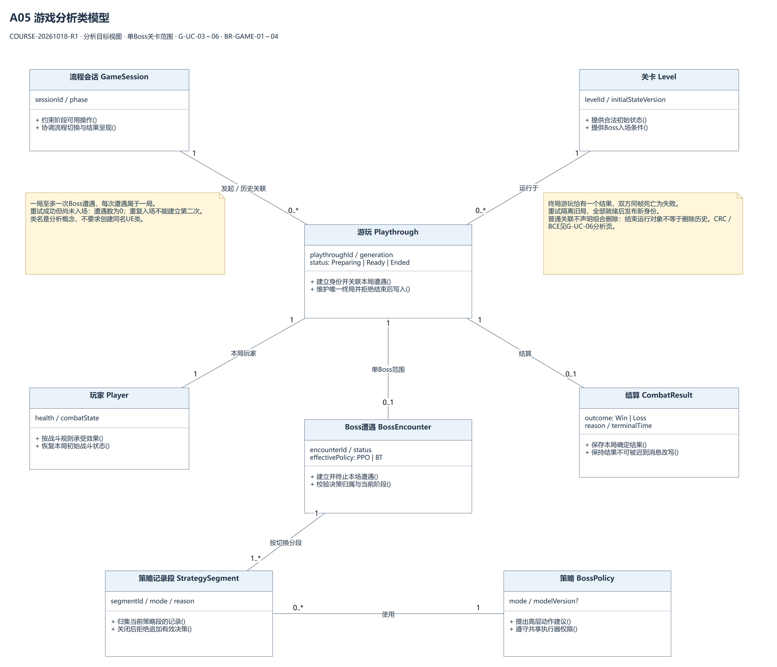
图源：Docs/UML/png/05_GameAnalysisClasses.drawio.png；可编辑源和页面见第9章。

A05 下 游玩 遭遇与策略记录段 续
图源：Docs/UML/png/05_GameAnalysisClasses.drawio.png；可编辑源和页面见第9章。

A06 上 身份 能力与执行归属
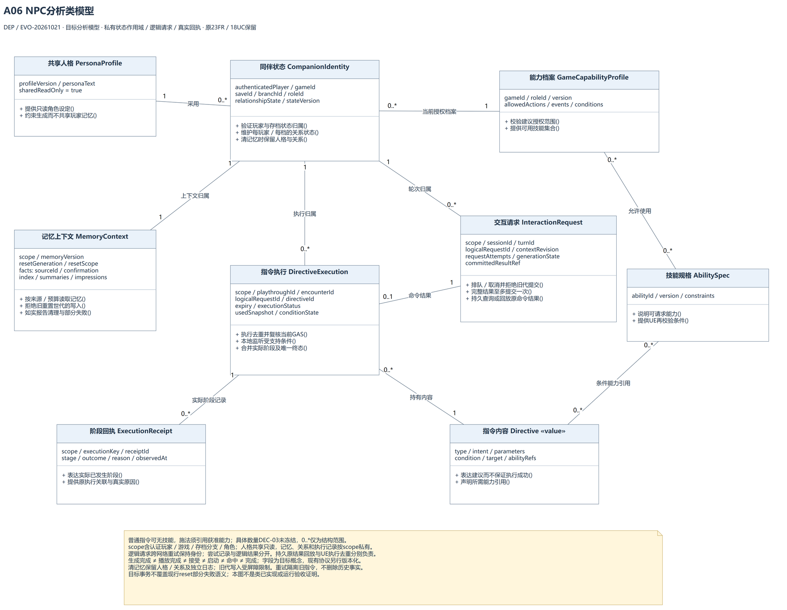
图源：Docs/UML/png/06_NPCAnalysisClasses.drawio.png；可编辑源和页面见第9章。

A06 下 执行内容 技能引用与阶段回执 续
图源：Docs/UML/png/06_NPCAnalysisClasses.drawio.png；可编辑源和页面见第9章。

A07a RL训练与部署分析类
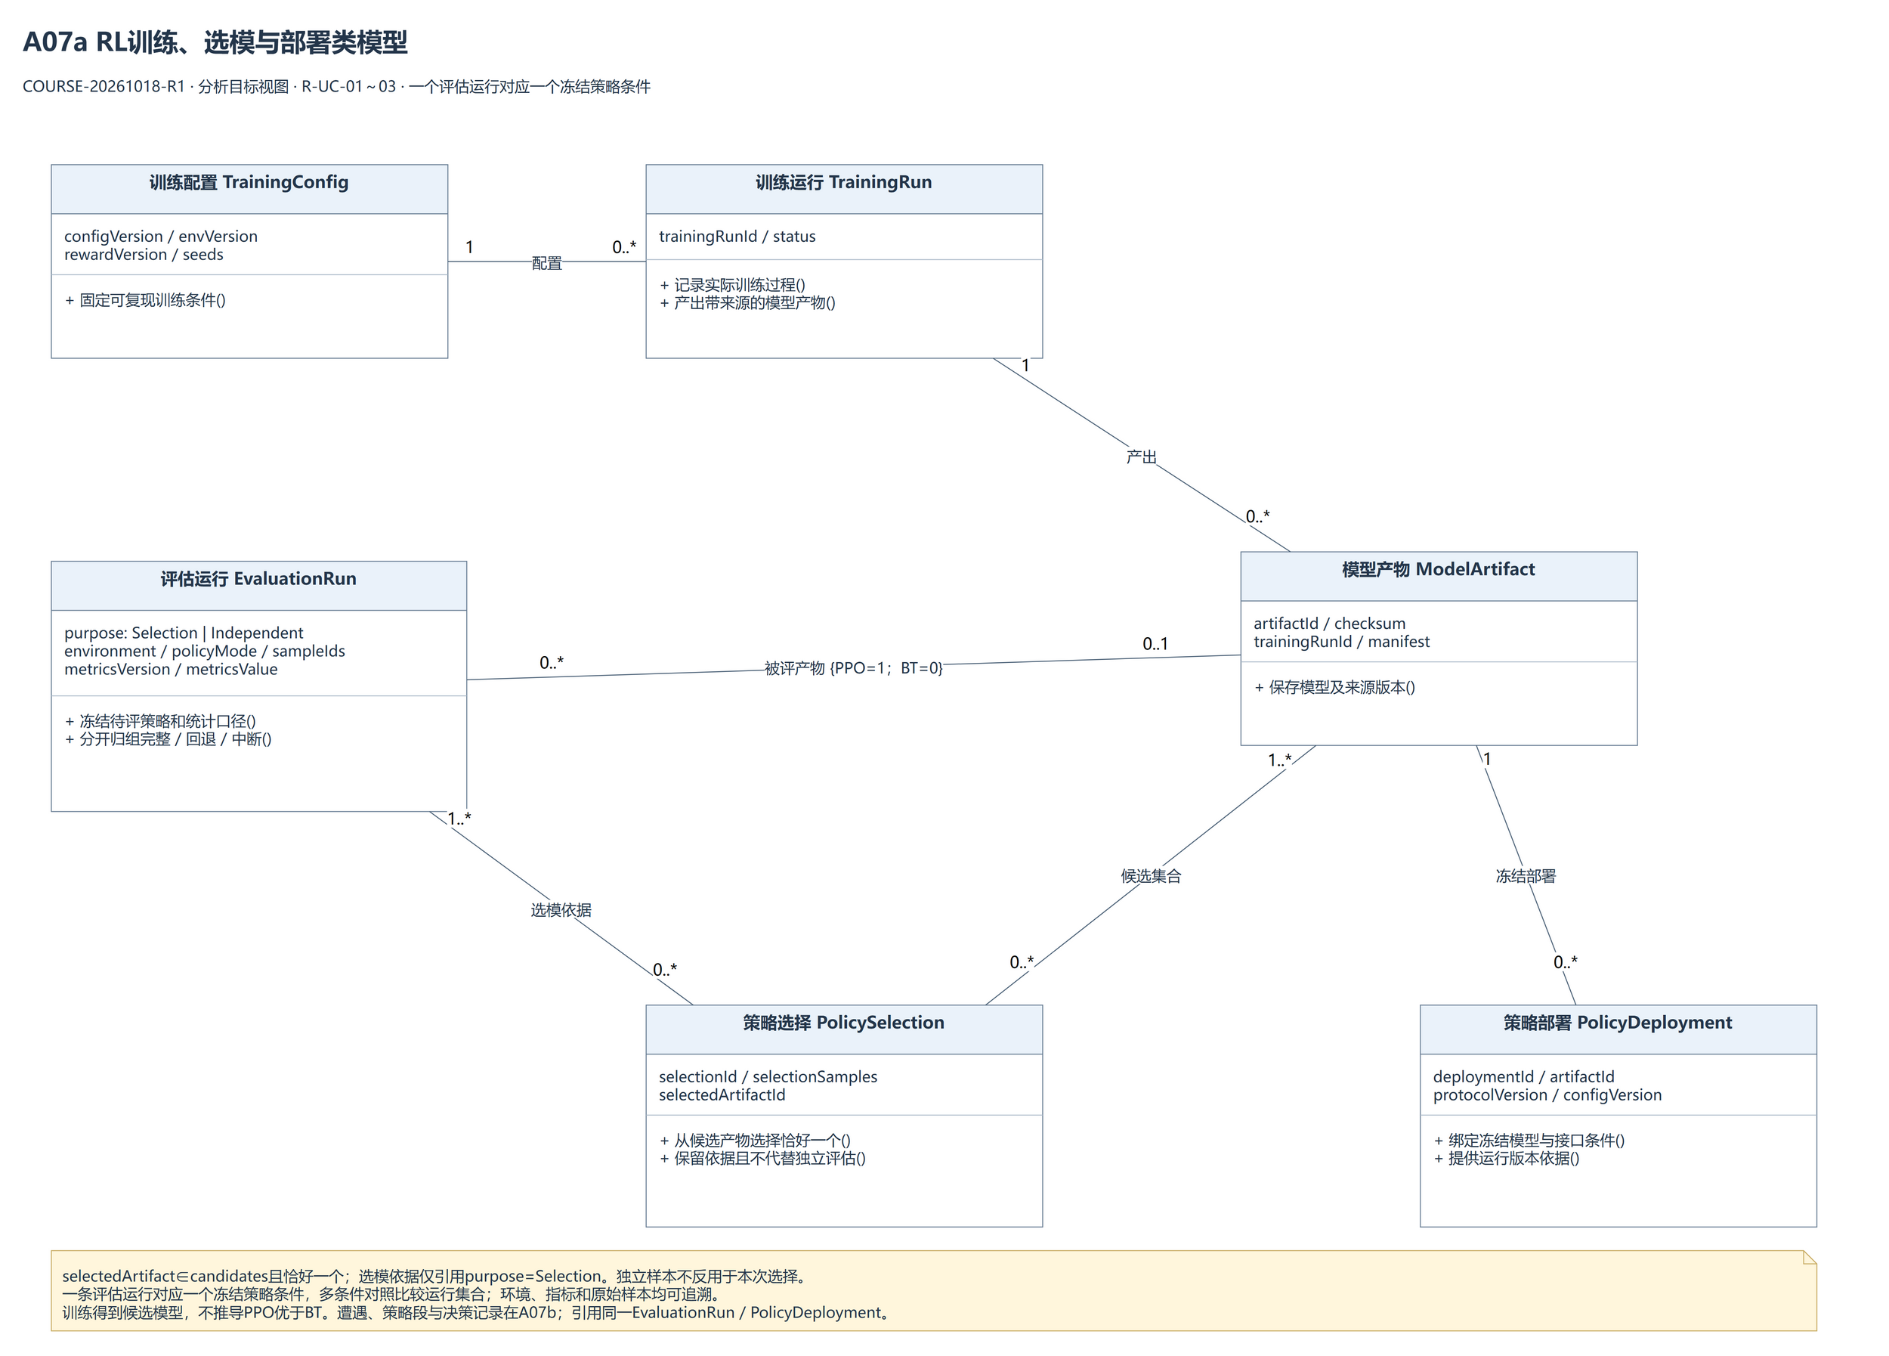
图源：Docs/UML/png/07a_BossRLTrainingClasses.drawio.png；可编辑源和页面见第9章。

A07b RL遭遇与决策记录分析类
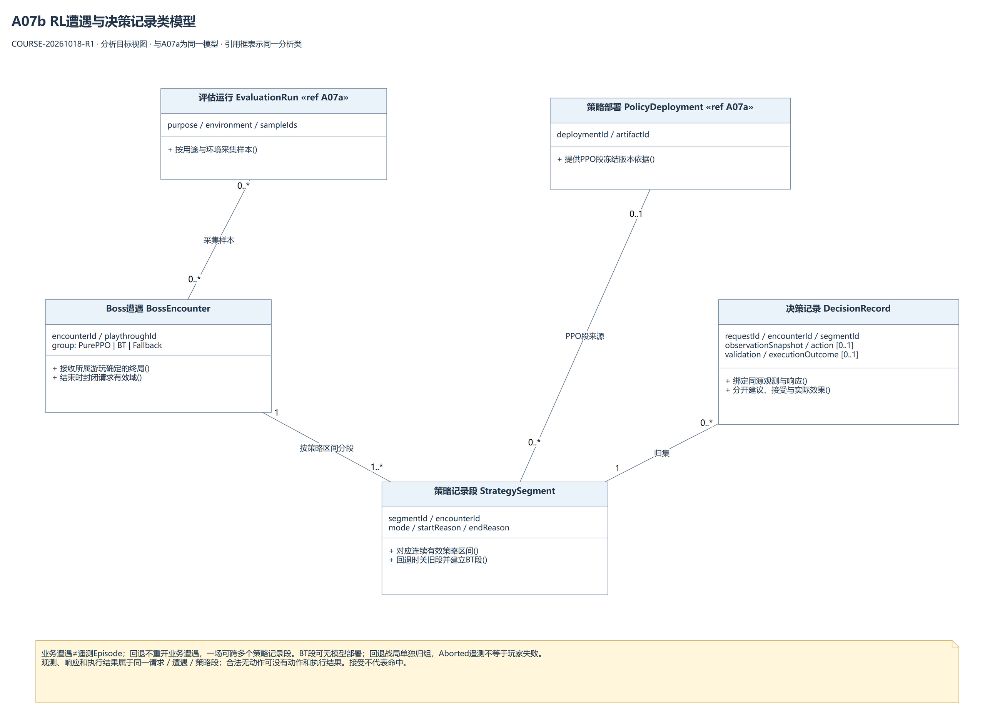
图源：Docs/UML/png/07b_BossRLEncounterClasses.drawio.png；可编辑源和页面见第9章。

A08a 游戏主流程状态机
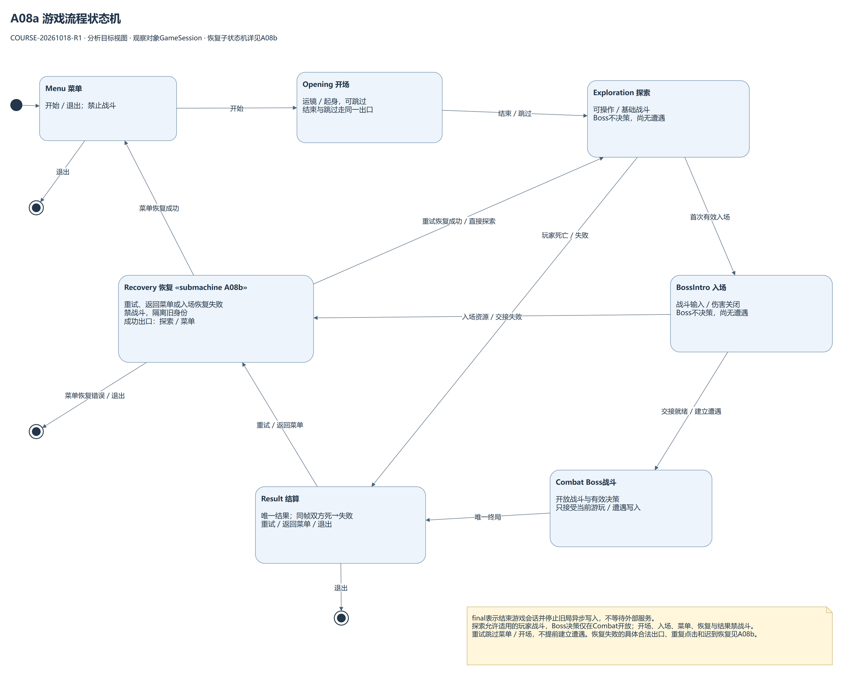
图源：Docs/UML/png/08a_GameFlowState.drawio.png；可编辑源和页面见第9章。

A08b 恢复子状态机
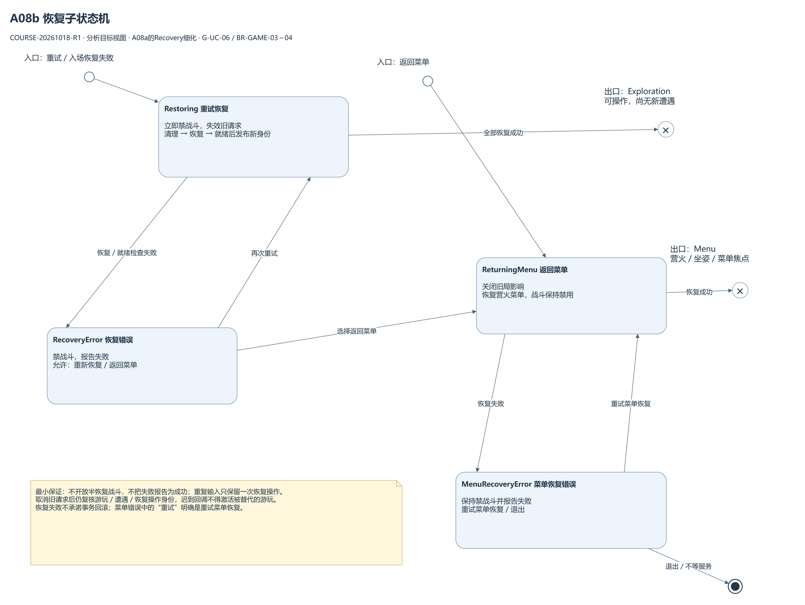
图源：Docs/UML/png/08b_RecoveryState.drawio.png；可编辑源和页面见第9章。

A09 上 Boss请求与响应校验
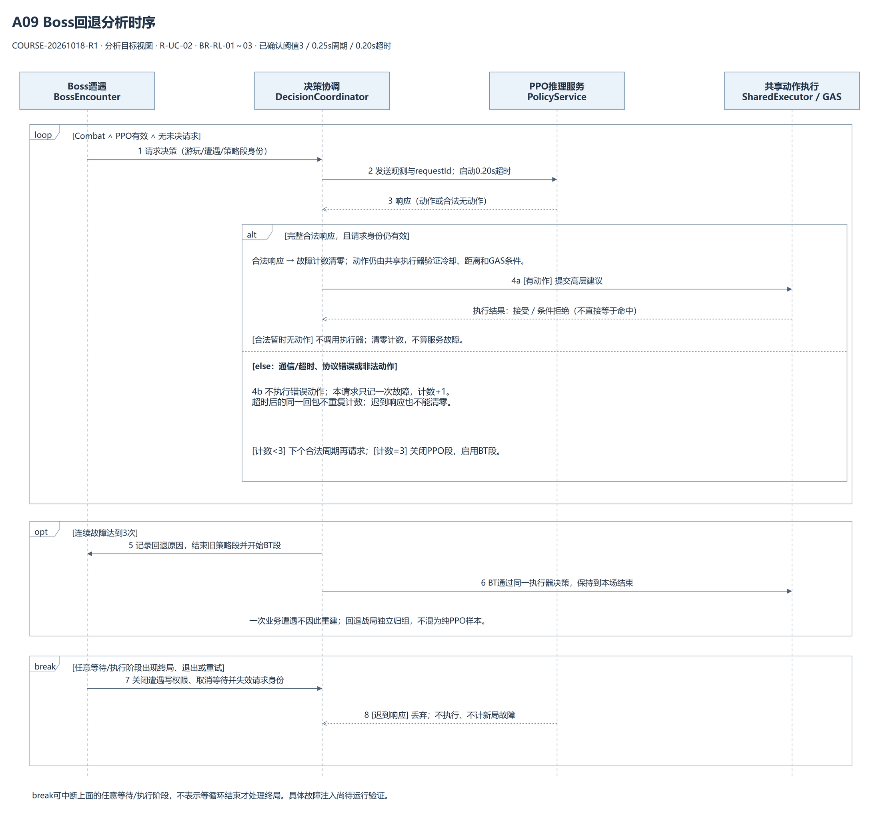
图源：Docs/UML/png/09_BossFallbackSequence.drawio.png；可编辑源和页面见第9章。

A09 下 BT接管与终局隔离 续
续图生命线从左至右：BossEncounter → DecisionCoordinator → PolicyService → SharedExecutor
图源：Docs/UML/png/09_BossFallbackSequence.drawio.png；可编辑源和页面见第9章。

A10 上 认证作用域与持久命令结果
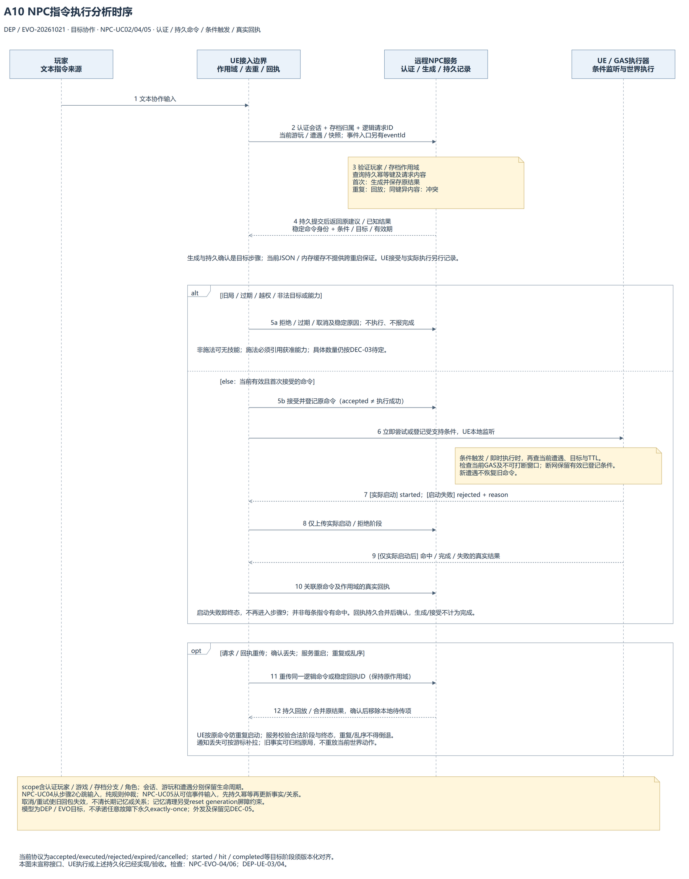
图源：Docs/UML/png/10_NPCExecutionSequence.drawio.png；可编辑源和页面见第9章。

A10 中 条件本地触发与真实执行 续
续图生命线从左至右：玩家 → UE接入边界 → 远程NPC服务 → UE/GAS执行器。与上图保留重叠。
图源：Docs/UML/png/10_NPCExecutionSequence.drawio.png；可编辑源和页面见第9章。

A10 下 重复乱序回执与旧代隔离 续
续图生命线从左至右：玩家 → UE接入边界 → 远程NPC服务 → UE/GAS执行器。与中图保留重叠。
图源：Docs/UML/png/10_NPCExecutionSequence.drawio.png；对应可编辑源与页面见第9章。

7.7 正式部署与语音生命周期
A11 AI正式目标部署与权威边界
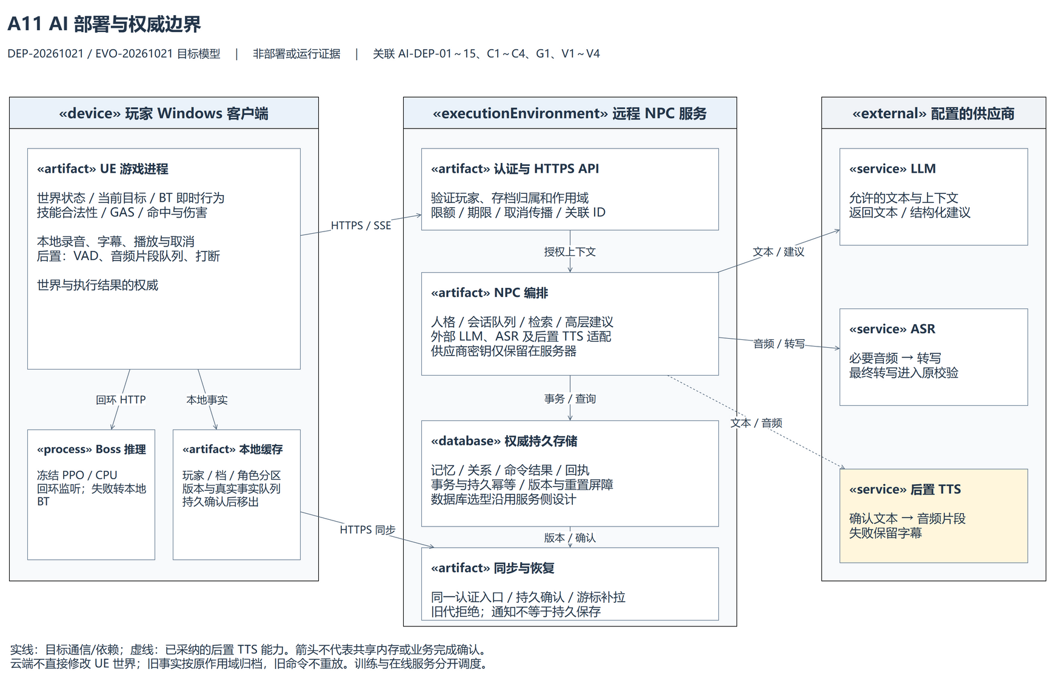
图源：Docs/UML/png/11_AIDeployment.drawio.png；对应可编辑源与页面见第9章。

A12a NPC输入转写与对话生成
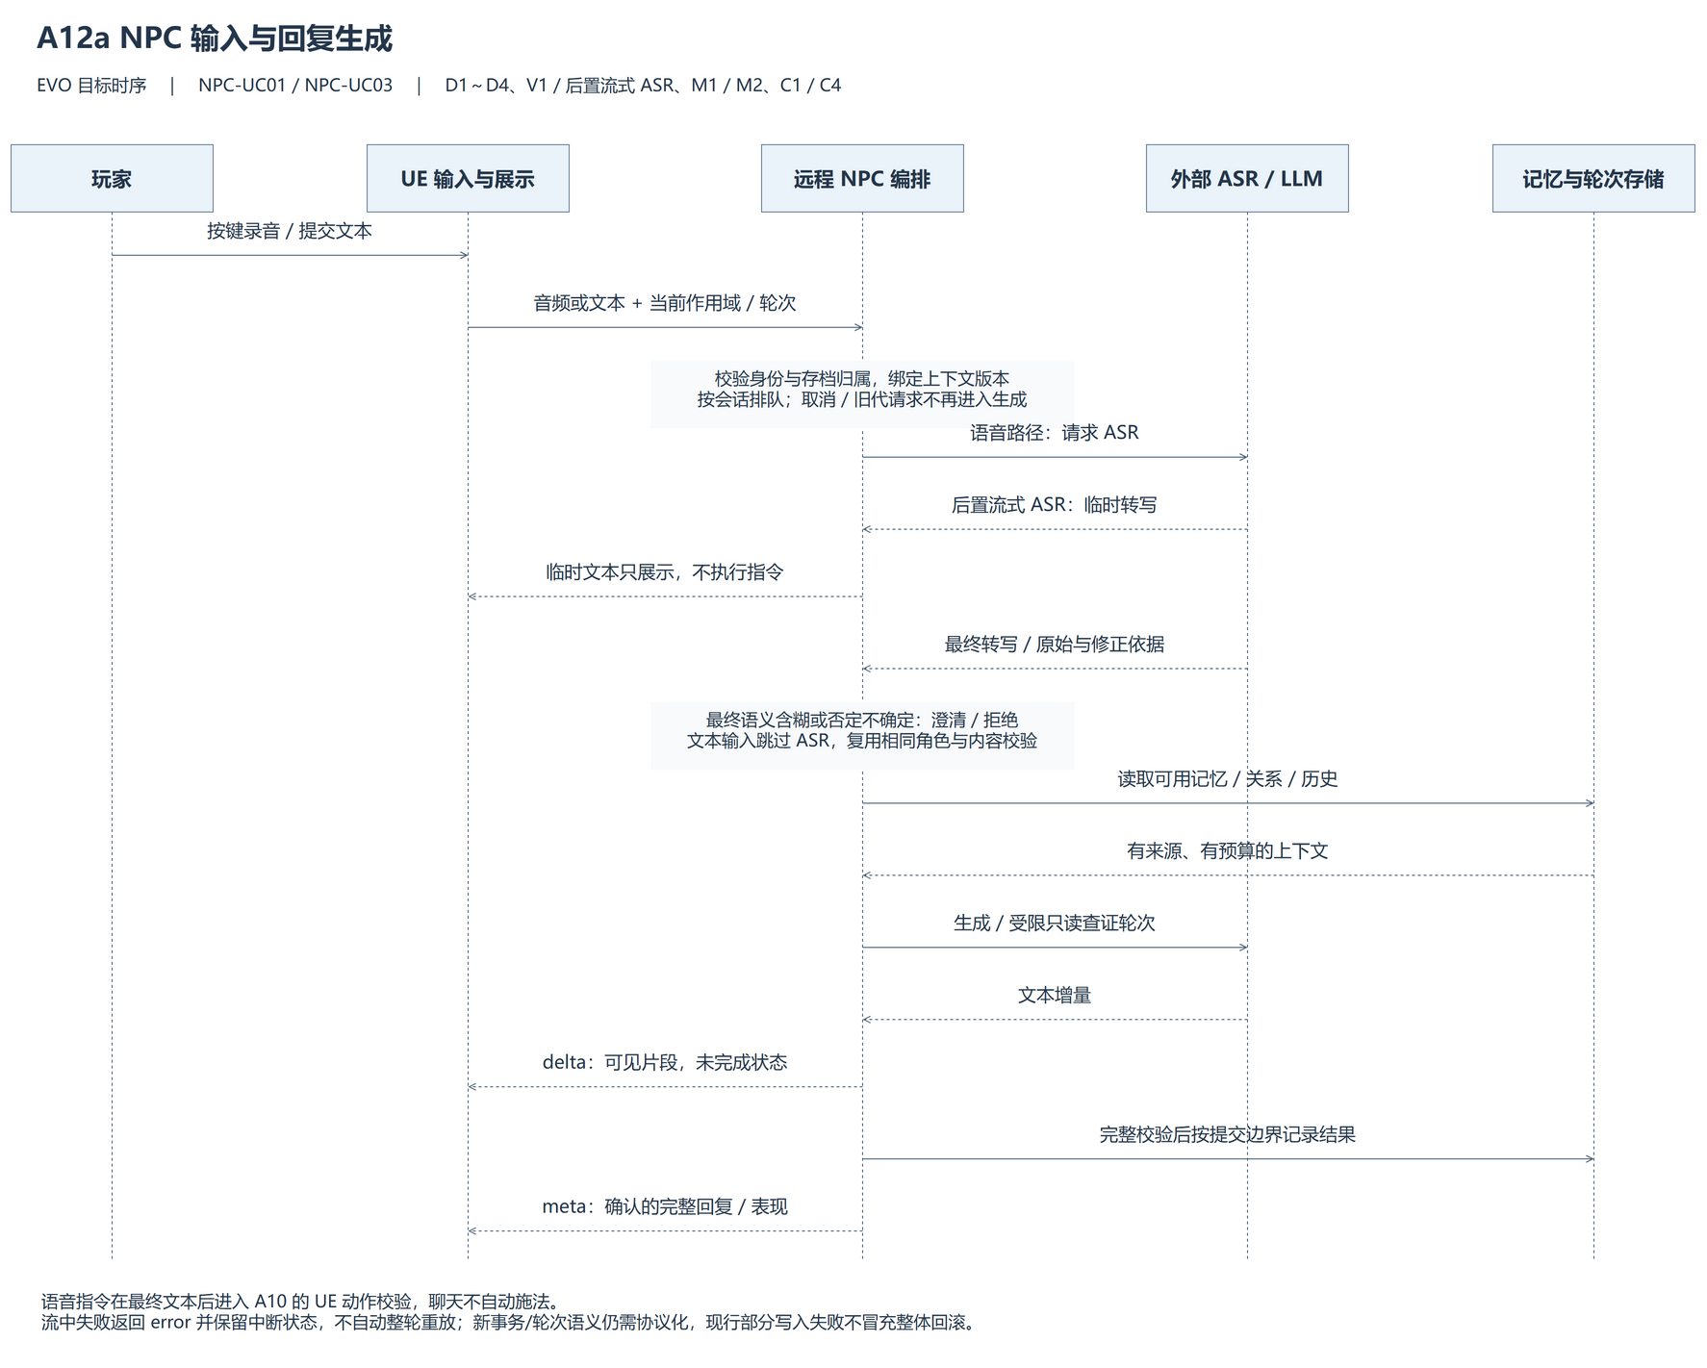
图源：Docs/UML/png/12a_NPCInputGeneration.drawio.png；对应可编辑源与页面见第9章。

A12b NPC语音播放与按回复打断
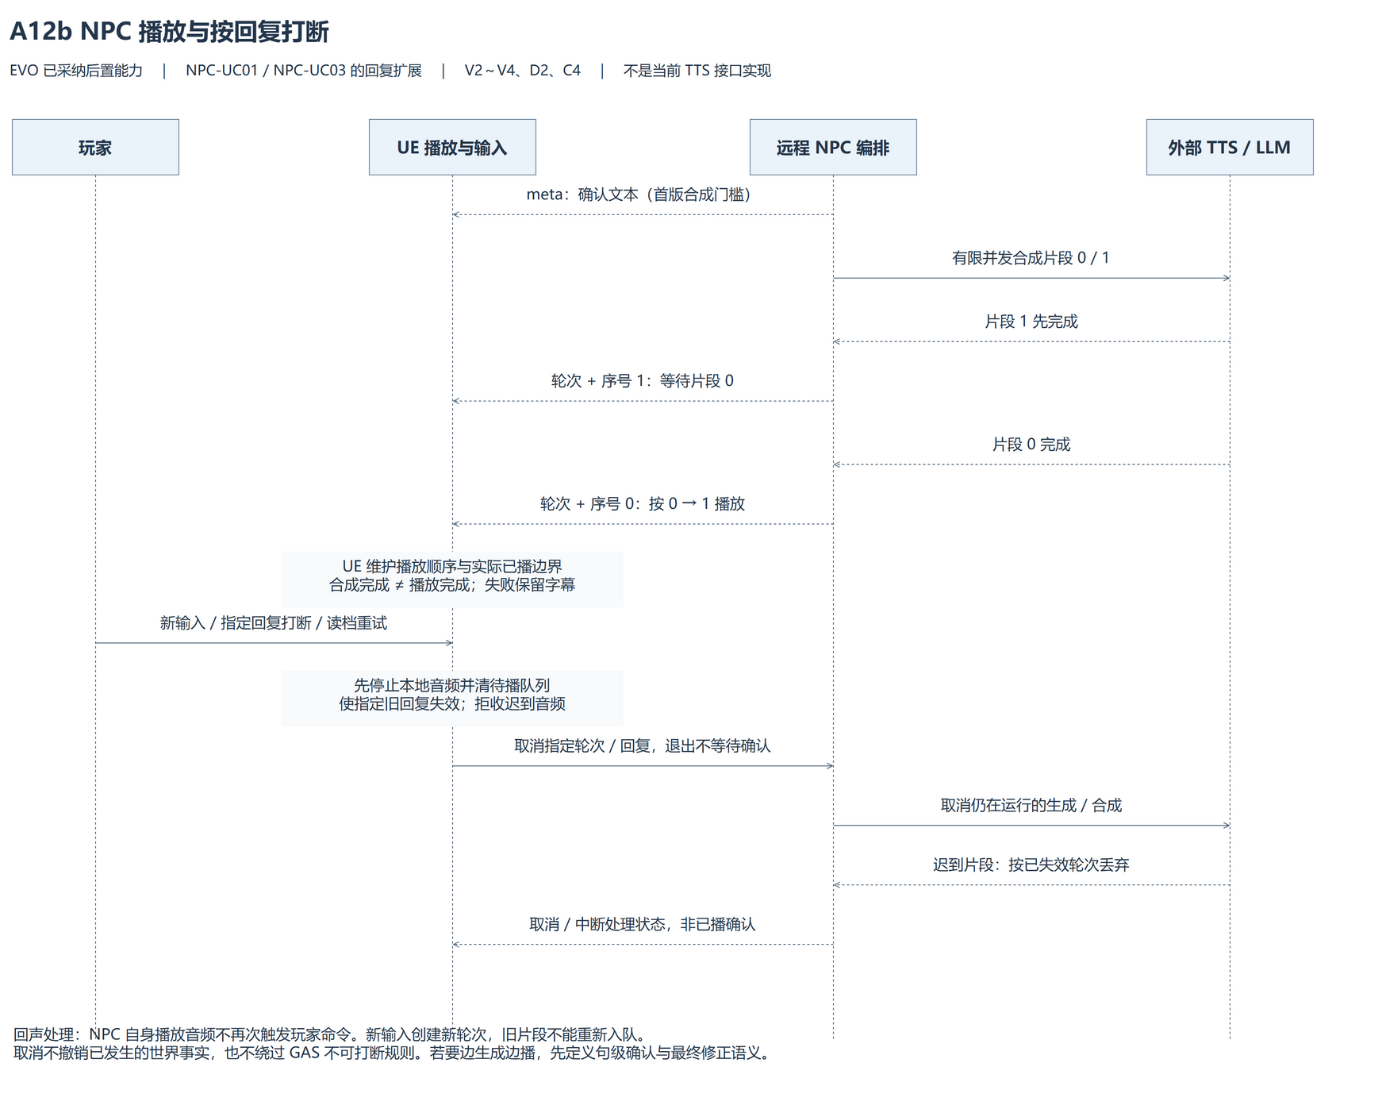
图源：Docs/UML/png/12b_NPCPlaybackInterruption.drawio.png；对应可编辑源与页面见第9章。

8 项目范围与验收

8.1 当前开发状态与交付边界
范围 | 当前依据与待验收内容
游戏核心 P0 | 已有玩家移动、攻击、翻滚及 BT Boss 战斗基础；营地到结算、完整重试与菜单恢复仍须逐项运行确认。现有 GameMode 的敌人计数不能直接证明“指定 Boss 死亡判胜”已实现。
Boss RL P1 | 已有训练、模型产物、契约与推理接入基础；完整 UE Episode、故障回退及打包部署待验证。独立冻结 PPO 评估不能以当前规则策略评估脚本代替。
NPC 服务 P1 | 已有对话、人格、分层记忆、关系、SSE、自主仲裁与回执记录基础；DEP远程身份/同步和EVO20项增量待实施，UE真实动作闭环与语音链分别验收。
后续扩展 P2 | 多人联机、多关卡、完整普通敌人扩展、在线Boss学习和多智能体强化学习仍不属当前必交。远程NPC所需认证/存档隔离已转为DEP目标，不能再列为全部未采纳；继续游戏完整存档按原后续范围。

上表区分现有实现基础和已采纳目标。本轮修订Word与模型，没有运行UE、API、真实ASR/LLM、训练、Windows包或正式对照实验。VAD/TTS/打断是后置采纳范围，启用构建应列明并验收；原游戏玩法与Boss研究主线保持。
ID | 问题 / 限制 | 状态与依据 | 处理和复测
KI-01 | Policy Client在检查action_id前ResetFailures，连续缺失/越界动作可能每次重新从1计数，达不到阈值 | 待修复，静态发现：PolicyClient | 对齐BR-RL-03；完成RL-FAULT-01a..e，验证完整合法响应才清零、三连错切BT
KI-02 | GameMode只在BeginPlay枚举敌人，动态Boss可能漏计，普通敌人可能影响胜利条件 | 胜利判定待收口：GameMode | 明确目标Boss登记，复测MATCH-01及01a/b，覆盖实际生成方式
KI-05 | 默认地图/Game/Aesir/Maps/L_OpenWorld及第三方依赖未完整进入公开仓库，公开克隆不能直接运行 | 已知交付限制：DefaultEngine.ini、.gitignore | 按工程速查恢复资产，BUILD-01另验实际包
KI-06 | EndBossEpisode只结束遥测，不停PolicyClient；后续决策在无活动Episode时会自动新建段，结束记录不等于结束推理 | 静态生命周期风险，需核对Blueprint流程接线：BossAIController | 对齐BR-RL-02，终局/返回/恢复取消请求并失效身份；MATCH-01b、C-08b、RL-FAULT-01f及RL-EPISODE-01复测

8.2 需求追踪与正反例
下表按原23FR及新增稳定编号的5NFR、18BR逐项对应UC、模型、正反例和检查ID。表内“待测”均表示本轮未执行；需求已确认与运行通过分开。UC步骤以本修订稿第6章为准，R-UC-02细化为部署步骤1和战斗循环步骤2～6。

8.2.1 游戏功能追踪
FR及来源要点 | UC/关键步骤 | 模型元素与约束 | 正反例及TCID | 结果/待决
GAME-FR01 | G-UC-01/1～2；开始动作是触发，菜单是前置 | A01/A02；A05 GameSession/Playthrough；A08阶段交接；BR-GAME-01 | +结束/跳过开场恢复相同控制；−连点开始、菜单输入穿透：FLOW-01 | 待测
GAME-FR02 | G-UC-02/1～2、G-UC-03/1～3及步骤绑定异常 | A05 BossEncounter尚未开战；A08探索→入场→战斗；BR-GAME-01/02 | +自然结束与跳过均开战；−重复进触发区、过场中攻击：FLOW-01、BT-01 | 待测；资源异常出口已写入详规，仍需运行验证
GAME-FR03 | G-UC-04/1、3 | A05 Player.health/combatState与BossPolicy；动作/冷却合法性由BR-GAME-06、BR-RL-01及A09执行职责说明，A05未逐项展开技能类 | +各动作在合法条件执行；−忙碌/冷却/失效目标拒绝且无残留：COMBAT-01、C-02/03、RL-ACTION-01 | 待测；窗口/公式配置DEC-04
GAME-FR04 | G-UC-04/2及拒绝分支 | A05角色守防状态与能力；BR-GAME-05 | +普通攻击累压、重击可完美防御；−用两类防御应对不可防御攻击均无效：C-04/05/06 | 待测；精确窗口/系数DEC-04
GAME-FR05 | G-UC-04/3→G-UC-05/1～3 | A05 Playthrough/CombatResult/BossEncounter；A08终局；BR-GAME-02/04 | +Boss死亡胜利/玩家死亡失败；−普通敌人死亡不通关、重复终局无效、同帧双方死亡按失败、终局后伤害无效：MATCH-01、MATCH-01a/b | 需求DEC-01已确认；运行待测，KI-02
GAME-FR06 | G-UC-06恢复步骤及失败分支，见深入详规 | A05 Playthrough—BossEncounter；REL-GAME-01、R-PT-01/02、R-BE-01/02、INV-PT-01/INV-BE-01及BCE；A08；BR-GAME-03/04 | +连续两轮重试、恢复时无新遭遇；−重复点击/迟到响应无效；恢复失败禁战斗且可再试/回菜单，菜单失败可再试/退出：C-08、C-08a/b/c/d、EXIT-03 | 需求DEC-01/02已确认；运行待测
GAME-FR07 | G-UC-07/1～2 | A05 GameSession与旧游玩失效；A08菜单恢复；BR-GAME-01/04 | +返回后再次开始；−连续点击/恢复中旧指令不得触发：C-08、FLOW-01 | 待测
GAME-FR08 | G-UC-08/1～2；关联G-UC-01/05 | A08退出与阶段权限；BR-GAME-01/07、NFR-GAME-01 | +Windows包从菜单/结算退出；−服务挂起仍可退出、点击不触发攻击：EXIT-01/02/03、BUILD-01 | 待测；PIE停止不作Windows进程退出证据

8.2.2 Boss RL 功能追踪
FR及来源要点 | UC/关键步骤 | 模型元素与约束 | 正反例及TCID | 结果/待决
RL-FR01 | R-UC-01/1～3及中断分支 | A03；A07 TrainingRun/TrainingConfig/ModelArtifact/PolicySelection；BR-RL-04/05 | +配置/检查点/选模依据齐备；−缺契约或来源不得标正式可部署：RL-MODEL-01、RL-COMPARE-01 | 待核查产物；本轮不训练
RL-FR02 | R-UC-02/1及部署失败分支 | A07 PolicyDeployment/ModelArtifact；A09；BR-RL-04 | +模型版本一致且参数冻结；−SHA/Schema不符拒绝启用：RL-MODEL-01、RL-CONTRACT-01 | 待测；不把文件存在当真实模型部署通过
RL-FR03 | R-UC-02/4；G-UC-04/1 | A05策略/能力；A07决策与执行反馈；A09共享执行职责；BR-RL-01 | +两策略同条件走共享入口；−策略不能绕过UE/GAS改生命，Accepted不算命中：RL-ACTION-01 | 待测
RL-FR04 | R-UC-02/2～3、5～6及扩展 | A07 DecisionRecord/BossEncounter与策略段来源记录；A09；BR-RL-02/03 | +合法响应清零、合法无动作不故障；−离线/超时、坏协议、缺失/越界/分数动作连续3次切BT且保持到终局，迟到响应不执行：RL-FAULT-01a～g、RL-EPISODE-01 | 需求已确认DEC-02；运行待测，KI-01仍须修复复测
RL-FR05 | R-UC-03/1～3 | A07 EvaluationRun.sampleIds/metricsVersion、BossEncounter/StrategySegment；指标和报告细节归评估文档，不宣称图内另有独立结果类；BR-RL-01/05 | +相同条件/种子采集，回退样本独立归组；−版本/环境不同不混成同条件结论：RL-COMPARE-01、RL-METRICS-01 | 待采集；分组需求DEC-02已确认，样本/指标DEC-04
RL-FR06 | R-UC-01/2～3、R-UC-03/1、3 | A07候选属于候选集、样本用途与运行环境；BR-RL-04/05 | +报告回查原始Episode/策略段/模型/条件；−选模900局不作独测、回退局不混入纯PPO、模拟器不冒充UE结果：RL-COMPARE-01、RL-METRICS-01 | 待独测/UE成组证据；不预设PPO更优

8.2.3 NPC 功能追踪
FR及来源要点 | UC/关键步骤 | 模型元素与约束 | 正反例及TCID | 结果/待决
NPC-FR01 | NPC-UC01/1～3 | A04；A06 CompanionIdentity/PersonaProfile/MemoryContext及执行上下文值；BR-NPC-01/06 | +规则/LLM路径均尊重身份事实；−未知角色、幻觉经历、后端失败不能借默认角色蒙混：NPC-CHAT-01、NPC-SCOPE-01 | 待服务与UE分别验；实际后端/外发DEC-05
NPC-FR02 | NPC-UC02/1～3 | A06 Directive/AbilitySpec、有身份的执行记录；A10；BR-NPC-01/03 | +授权能力合法建议；−无技能日常建议不被强制要技能、未授权/模糊/无效目标拒绝或澄清：NPC-COMMAND-01 | 待测；能力数量DEC-03
NPC-FR03 | NPC-UC03/1～3 | A04语音入口；A10复用文本校验/执行；BR-NPC-01/06 | +有效语音转文本后走同一校验；−格式/识别/外部服务失败不执行并保留文本入口：NPC-VOICE-01 | 待测；语音格式与外发DEC-05
NPC-FR04 | NPC-UC04/1～3 | A06 DirectiveExecution的快照上下文值与Directive；A10；BR-NPC-01/05 | +允许场景返回一个建议或无动作；−过场/讲话/施法/弹窗、过期或重复快照不刷行为：NPC-AUTO-01 | 待测；实际执行/回执DEC-03
NPC-FR05 | NPC-UC05/1～3 | A06 MemoryContext.facts的sourceId/confirmation与CompanionIdentity.relationshipState；DirectiveExecution的作用域和directiveId关联执行去重；BR-NPC-01/02 | +可信事件按规则更新；−重复ID沿用首次结果，未授权/存储失败明确响应：NPC-EVENT-01 | 待测；不把世界事件重复当新贡献
NPC-FR06 | NPC-UC06/1～2及不存在分支 | A04调试人员通路；A06人格、关系、记忆与指令记录；BR-NPC-01/06 | +按角色查状态和指定决策来源；−未知角色/请求有明确错误、不暴露密钥：NPC-QUERY-01、NPC-SCOPE-01 | 待测；SRC-07已有调试端点，部署可达性/指定历史请求解释仍须核验
NPC-FR07 | NPC-UC07/1～2及持久清理失败 | A06人格/记忆生命周期；BR-NPC-04 | +目标角色清理，关系和其他角色不变；−持久清理失败返回失败，不声称事务回滚：NPC-RESET-01 | 待测；不新增游戏内重置按钮
NPC-FR08 | NPC-UC01～07的入口校验与拒绝分支 | A06 CompanionIdentity/GameCapabilityProfile与AbilitySpec作用域；A04/A10；BR-NPC-01、NFR-NPC-02 | +当前游戏已注册角色；−跨游戏/未知身份、未授权事件/能力均拒绝且不落默认角色：NPC-SCOPE-01 | 待测；真实配置与外发DEC-05
NPC-FR09 | NPC-UC02/3、NPC-UC04/3、NPC-UC05/3 | A06 DirectiveExecution/ExecutionReceipt；A10；BR-NPC-03 | +反馈关联原指令及真实阶段；−重复/乱序/过期/旧局回执不制造已完成：NPC-RECEIPT-01 | 待联调；阶段与终态DEC-03

8.2.4 非功能追踪
ID、来源与规则位置 | UC/步骤与模型约束 | 正反例与TCID | 结果/未决
NFR-GAME-01 非阻塞与可靠交互；SRC-01 §4.2/5.3/5.6；流程 | G-UC-05～08；A08、A09/A10异步边界；BR-GAME-04/07 | +服务正常/离线同样能结算、重试、菜单、退出；−挂起请求不锁住这些操作：C-08、EXIT-03、BUILD-01 | 待测
NFR-GAME-02 Windows运行性能；SRC-01 §4.2/5.3；评估方案 | G-UC-04、R-UC-03/2～3；A07评估条件/指标 | +冻结机器/图形/地图后测平均、1% low及极端帧时间；−不把PIE或未知硬件的均值当Windows达标：BUILD-01、RL-COMPARE-01 | 30 FPS是项目目标；判据、样本DEC-04
NFR-RL-01 决策与网络延迟；SRC-01表09；RL契约 | R-UC-02/2～3、R-UC-03/2；A09等待与超时、A07指标 | +分别测HTTP往返/策略计算；−超时/丢包进入受控路径且不以超时请求补成功样本：RL-FAULT-01、RL-COMPARE-01 | 0.25/0.20/3是接入配置；统计口径DEC-04，语义DEC-02
NFR-NPC-01 响应目标；SRC-01表09；服务交界 | NPC-UC01～05；A10协作/失败，A06标识 | +分路径测战斗P95<3秒、自主P95<1秒、规则路径P95<100毫秒的既有目标；−不混规则与LLM、不同样本/硬件或漏失败后宣布达标：NPC-METRICS-01 | 本轮未测；测量起止/并发/样本DEC-04
NFR-NPC-02 隔离、外发与敏感配置；SRC-01 §5.6，SRC-07；服务交界 | NPC-UC01～07；A04外部协作者，A06游戏/角色归属，A10边界；BR-NPC-01/04/06 | +只访问获准角色与允许上下文；−跨域拒绝，解释/日志无密钥，删除范围不冒充外部后端删除：NPC-SCOPE-01、NPC-QUERY-01、NPC-RESET-01、NPC-DATA-01 | 隔离待测；外发/保留DEC-05

8.2.5 业务规则追踪
BRID及规则来源 | UC/步骤；模型职责或不变量 | 正反例/TCID；结果
BR-GAME-01 阶段权限与交接；游戏流程 | G-UC-01～03、05、07/阶段交接；A05/A08 GameSession | +跳过/结束状态一致；−菜单/入场/结算的战斗输入不穿透：FLOW-01；待测
BR-GAME-02 唯一终局；同上 | G-UC-04/3、05/1；A05 Playthrough/CombatResult/BossEncounter | +指定目标胜负、同帧双方死亡按失败；−普通敌人/重复死亡/终局后事件不得再结算：MATCH-01、MATCH-01a/b；需求DEC-01已确认，运行待测
BR-GAME-03 重试起点与重置；同上、重试分析 | G-UC-06；A05游玩身份/遭遇关系，A08恢复出口 | +恢复可玩即完成、再次入场才建Episode；−恢复失败保持禁战斗，允许再试/回菜单，菜单失败可再试/退出：C-08、C-08a/c/d、EXIT-03；需求DEC-01已确认，运行待测
BR-GAME-04 旧响应与旧状态失效；同上 | G-UC-05～08与R-UC-02/3、6及其异常；A05身份、A08/A09/A10有效性 | +新局独立；−旧局请求/回执、重复委托不污染：C-08b、RL-FAULT-01f、RL-EPISODE-01、NPC-RECEIPT-01；待测
BR-GAME-05 防御分类；战斗设计 | G-UC-04/2；A05角色状态/守防压力 | +普通/重击分别防御；−不可防御攻击不能靠两类防御抵消：C-04～06；待测，DEC-04精确窗口
BR-GAME-06 动作合法；同上 | G-UC-04/1；A05 Player.combatState与BossPolicy，A09共享执行职责；完整条件归规则文字 | +合法启动；−忙碌、死亡、冷却、无效目标拒绝，Accepted≠命中：C-02/03、RL-ACTION-01；待测
BR-GAME-07 合法界面退出；游戏流程 | G-UC-08/1～2；A08退出 | +菜单/结算退出；−网络挂起及恢复失败出口仍可退出：EXIT-01/02/03；待Windows实测
BR-RL-01 共享执行；RL契约 | R-UC-02/4；A05能力、A07执行反馈、A09 | +BT/PPO同入口；−策略不能直接制造伤害/胜负：RL-ACTION-01；待测
BR-RL-02 请求及遭遇身份；同上 | G-UC-03/3、05/1与R-UC-02/2～3、6及其异常；A07观测/决策归属和策略段，A09 | +关联当前请求/来源段；−旧局、乱序、终局后响应被丢弃：RL-CONTRACT-01、RL-FAULT-01f、RL-EPISODE-01；需求DEC-02已确认，待测
BR-RL-03 故障回退；同上 | R-UC-02/2～3异常、5及其保持BT分支；A09计数/接管，A07来源记录 | +完整合法响应清零、无动作不故障；−通信/协议/非法动作连续3次切BT保持到终局：RL-FAULT-01a～g；需求DEC-02已确认，运行待测、KI-01
BR-RL-04 冻结模型与兼容版本；同上、训练来源 | R-UC-01/3、02/1；A07模型/部署/选模 | +已选模型兼容并冻结；−缺来源/不兼容不标可部署：RL-MODEL-01、RL-CONTRACT-01；待核查
BR-RL-05 样本隔离与环境分报；评估方案 | R-UC-01/2、03/1～3；A07 EvaluationRun/PolicySelection及策略段 | +独测与选模分离，回退独立归组；−900局选模不作独测、回退局不混纯PPO、模拟器不代替UE：RL-COMPARE-01、RL-METRICS-01；待正式采集
BR-NPC-01 角色/能力作用域；服务交界 | NPC-UC01～07入口，02/1～3；A06归属/能力引用，A10 | +有技能建议授权、日常可无技能；−跨游戏/默认角色回退/未授权拒绝：NPC-SCOPE-01、NPC-COMMAND-01；待测，DEC-03
BR-NPC-02 事件幂等；同上 | NPC-UC05/1～3；A06事实来源/确认与关系状态；事件幂等见C2及服务模型 | +首次事件作用一次；−重复ID不重复加关系/发相同反应：NPC-EVENT-01；待测
BR-NPC-03 回执阶段；同上 | NPC-UC02/3、04/3、05/3；A06指令记录/回执，A10 | +原指令关联真实阶段；−Accepted不等于完成，重复/乱序不制造终态：NPC-RECEIPT-01；待测，DEC-03
BR-NPC-04 指定记忆重置；同上 | NPC-UC07/1～2；A06人格、关系与记忆生命周期 | +清理目标记忆保留人格/关系；−持久失败返回失败、其他角色不变：NPC-RESET-01；待测
BR-NPC-05 被动快照与抑制；同上 | NPC-UC04/1～3；A06快照与候选建议 | +心跳返回建议/无动作；−无心跳不主动推送，过场/重复/过期不刷行为：NPC-AUTO-01；待测
BR-NPC-06 外部调用边界；同上 | NPC-UC01/2、03/1～2、06/查询；A04外部协作者、A10边界 | +仅允许内容触发已配置后端；−不可用时受控降级，无密钥外泄，不虚称远端删除：NPC-DATA-01、NPC-CHAT-01、NPC-VOICE-01、NPC-QUERY-01；待规则与运行，DEC-05

8.2.6 部署与NPC演进扩展追踪
原23FR/18UC追踪保持。DEP位置职责与EVO机制按已有用例步骤/异常扩展关联，不将新增后置语音输出冒充原语音输入FR已完整覆盖；Python原45FR/7UC也不重编号。
扩展项 | 原业务职责关联 | 模型与验收
D1～D4 | NPC-FR01/02/06/09；NPC-UC01/02/06 | A06/A12a；NPC-EVO-01；Python AT-EVO-01/02/10
V1～V4 | 原NPC-FR03输入；UC01/03后置回复扩展 | A04/A11/A12a/b；NPC-EVO-02/03；AT-EVO-03/04/10
G1～G4 | NPC-FR02/04/05/09；UC02/04/05 | A06/A10/A11；NPC-EVO-04；AT-EVO-05/07/09
M1～M4 | NPC-FR01/05/07/08；UC01/05/07 | A06；服务UML-12/14；NPC-EVO-05；AT-EVO-06/08/09
C1～C4 | NPC-FR05/06/08/09；全部7UC横切 | A06/A10/A11；NPC-EVO-06；AT-EVO-08/09/10

8.3 验收场景与通过条件
模型审查通过条件：FR/UC/BR可相互追踪，关系双向读法与0/1边界成立，三个核心对象各有可解释职责与不变量，恢复失败不伪装成功，图文一致且未决项保留。模型检查不能替代游戏、服务和研究运行验收。
以下保留开发检查清单的实际编号、场景和预期，作为本稿可独立阅读的验收定义。执行时记录日期、构建、资产/模型/服务版本、硬件、操作、结果及证据；当前实际结果统一未执行。含DEC-04/05的量化或外发项目须先闭合相应条件。

战斗与终局
ID | 操作 / 正反场景 | 预期结果 | 实际结果
COMBAT-01 / C-01 | 移动、转镜头、锁定/解除锁定，并让目标失效 | 镜头和移动方向稳定，失效目标被清除 | 未执行
C-02 | 待机/跑动/侧移时分别轻重击；检查多帧命中 | Montage正常进入/恢复，仅有效窗口一次结算 | 未执行
C-03 | 在允许窗口与攻击/受击锁定窗口分别请求闪避 | 合法请求执行，非法请求拒绝；无双重伤害/无敌残留 | 未执行
C-04 | 持续守防普通攻击，覆盖压力未满/达到上限 | 压力按配置变化，达到上限破防并进入限时硬直 | 未执行
C-05 | 对重攻击普通守防、完美防御，覆盖窗口内外 | 普通防御破防；有效完美防御开放反击窗口，窗口外不冒充成功 | 未执行
C-06 | 对不可防御攻击普通/完美防御、闪避及脱离范围 | 两类防御无效；合法闪避或脱离范围可规避 | 未执行
FLOW-01 | 营火菜单→开场/跳过→探索→Boss入场→战斗→胜利结尾 | 镜头、输入、UI焦点按阶段交接；禁用输入不穿透为攻击 | 未执行
BT-01 | 用BT完成一场战斗，记录Action/Outcome/伤害/终局 | 经共享执行器，实际伤害与终局可关联 | 未执行
MATCH-01 / C-07 | 分别让玩家、指定Boss死亡，并重复触发死亡；另杀普通敌人 | 玩家死亡失败，目标Boss死亡胜利；仅一次终局，普通敌人不提前通关 | 未执行
MATCH-01a | 同一帧双方死亡，交换事件到达顺序重复测试 | 按已确认规则判失败；结果不因委托到达顺序翻转 | 未执行
MATCH-01b | 终局后注入伤害、死亡通知和迟到服务响应 | 不改终局、不再结算/攻击，不新建策略记录段 | 未执行

重试与退出
ID | 操作 / 边界场景 | 预期结果 | 实际结果
C-08 | 失败后连续重试至少两轮，再返回菜单并重新开始 | 每次从第一关营火起点恢复，默认跳过菜单和开场；生命/冷却/敌人/输入/UI/委托及回退状态不残留 | 未执行
C-08a | 恢复中连续点击重试/返回，重复派发同一恢复完成回调 | 仅一个恢复过程取得有效结果，不多建游玩、不重复传送/交还输入 | 未执行
C-08b | 重试前延迟Boss/NPC请求；新游玩恢复后再释放旧回包、旧伤害/回执 | 旧身份失效，不执行旧建议、不改变新局状态或重开旧段 | 未执行
C-08c | 分别注入玩家/地图/组件恢复失败；再注入菜单恢复失败 | 保持禁战斗，给失败提示；可再次重试或返回菜单；菜单也无法恢复时保留重试与退出 | 未执行
C-08d | 恢复成功但未经过Boss入口；再重复经过同一入口 | 新游玩处于探索，尚不建立Boss遭遇/策略段；第一次合法入场才建立，重复触发不重复建遭遇 | 未执行
EXIT-01 | 菜单退出，检查PIE与Windows包的对应行为 | Windows目标进程结束；不把菜单点击解释为攻击，PIE停止不替代包退出证据 | 未执行
EXIT-02 | 胜利/失败结算页分别退出 | 页面提供可操作退出入口，退出不再次触发结算或重试 | 未执行
EXIT-03 | 服务断连/超时、恢复失败及菜单恢复失败时选择可用出口 | 网络不阻塞合法操作；菜单恢复失败仍可重试/退出，退出不等待服务返回 | 未执行

RL接入与故障
ID | 操作 / 正反场景 | 预期结果 | 实际结果
RL-CONTRACT-01 | 同一战局导出观测26维、request/sequence/schema/model、Availability与Outcome，逐索引对照Python | 符合BR-RL-01/02/04；同一来源观测与决策可关联 | 未执行
RL-ACTION-01 | BT/PPO分别请求九动作；覆盖无目标、眩晕、死亡、忙碌、冷却和能力缺失 | 共享Action/GAS复核，真实返回启动/拒绝；Accepted不被计成命中或胜利 | 未执行
RL-MODEL-01 | 正确产物启用；再用错误Schema/特征材料、错误哈希或缺失模型材料尝试正式部署 | 正确版本身份可追溯；不匹配/缺失不能启用为正式可部署模型，报告原因；当前缺少的装载检查需实现后验 | 未执行
RL-FAULT-01 | 按下列a..g执行，保存原因/连续计数/策略来源与终局 | 三连错切BT到本场终局，完整合法响应清零，错误不执行 | 未执行
RL-FAULT-01a | 分别断连、HTTP失败、请求启动失败和超时；每类连续三次 | 每次计一次通信错误，第3次接管；战斗和终局继续 | 未执行
RL-FAULT-01b | 连续返回坏JSON、错误协议/Schema、缺失必填字段、错误请求ID/序号 | 不执行；作为当前请求的非法响应计协议错误，累计3次接管 | 未执行
RL-FAULT-01c | 连续返回缺失action_id、负数/大于8、非整数动作，覆盖混合错误 | 不执行，非法动作每次累计；不能在动作校验前清零（KI-01复测） | 未执行
RL-FAULT-01d | 错误两次→完整合法动作响应→错误两次；另发版本正确但动作非法的响应 | 前者合法响应清零，后续计到2不接管；后者不清零，达到3即接管 | 未执行
RL-FAULT-01e | 错误两次→完整合法actionable=false/state_locked→错误一次 | 无动作不故障且完整合法响应清零，不强行动作或提前回退 | 未执行
RL-FAULT-01f | 请求在途时结束遭遇、返回、重试或切BT；之后释放旧回调 | 丢弃旧响应，不执行/新建段/污染新游玩；取消不冒充新一局故障 | 未执行
RL-FAULT-01g | 第3次错误切BT后恢复正常PPO服务，继续至终局 | 本场保持BT，不自动切回PPO；前后段属同一遭遇且回退标签保留 | 未执行
RL-EPISODE-01 | PPO胜利/失败/回退及连续重试，核对游玩→遭遇→策略段→请求/决策 | 一遭遇可多策略段，终局不再产生新段；重试为新游玩/遭遇，旧局数据不带入 | 未执行
RL-METRICS-01 | 正常、无动作与故障路径分别采集加载/战斗耗时及帧表现 | HTTP往返、模型推理、执行请求分开，样本/时钟/硬件可查，不把往返当纯推理 | 未执行

NPC服务与执行闭环
ID | 操作 / 正反场景 | 预期结果 | 实际结果
NPC-CHAT-01 | 对两个已注册角色分别文本对话，覆盖规则/LLM/失败降级；询问无记忆支持的经历 | 人格/记忆隔离，返回来源；无依据不编造事实，模型故障可恢复 | 未执行
NPC-COMMAND-01 | 合法follow/wait及已实现战斗建议；再输入含糊意图、无效目标、未授权能力、冷却/忙碌/超距离状态 | 合法建议经UE复核实际执行；非法项拒绝/澄清，明确原因；非施法建议可无Ability | 未执行
NPC-VOICE-01 | 使用当前角色/快照/能力目录送语音；覆盖格式错、空转写、含糊、ASR故障和文本兜底 | 与文本走相同约束，不用DEFAULT_CONTEXT绕过当前目录，不因上传成功就启动动作 | 未执行
NPC-AUTO-01 | 合法心跳，重复/过频/过期快照；覆盖过场、玩家讲话、NPC施法和弹窗，制造优先级竞争 | 一个合法建议或明确无动作；按规则抑制与仲裁，不刷行为，不由服务主动修改世界 | 未执行
NPC-EVENT-01 | 同一事实事件多次/并发提交，含跨端点重放；相同event_id换不同角色/遭遇；测试缓存淘汰或服务重启 | 保留定义的幂等键和作用域；首次计分/记忆/动作一次，重复回放不重演；重启/淘汰限制如实报告，不伪称持久幂等 | 未执行
NPC-QUERY-01 | 查询注册角色状态、指定可定位请求及不存在请求 | 版本/来源/规则可核对；最近状态不冒充历史解释，不可查询给原因，不泄露秘密 | 未执行
NPC-RESET-01 | 清角色A记忆，核对B/关系/人格；注入持久MemoryStoreError | A会话/记忆按结果清理，B/人格/关系保留；持久失败reset=false，会话可能已清，不声称回滚/完全成功 | 未执行
NPC-SCOPE-01 | 在当前游戏请求未知/跨游戏角色、未声明事件/动作/能力；覆盖文本、语音、心跳、事件、回执和旧配置入口 | 明确拒绝，不回退默认角色或目录；不混存其他游戏/角色数据 | 未执行
NPC-RECEIPT-01 | 合法、拒绝、过期、取消的指令各收实际阶段/终态；重复/乱序反馈；终局后再回包 | directive/order关联明确；实际接收/启动/命中或完成不混用，终态不倒退/重复；202和accepted不当完成证据 | 未执行
NPC-DATA-01 | 在已配置本地/外部模型路径记录允许的请求字段与脱敏后的出站样例，检查日志和交付附件 | 部署说明与实际发送/保留范围一致，密钥不泄露；外发规则未确定时先记录待决，不捏造合规通过 | 未执行
NPC-METRICS-01 | 固定机器/后端/并发/计时边界与样本，分别请求规则/LLM/降级及自主有产出/无产出路径 | 记录请求量、P95、超时/失败/降级比例；对照NFR-NPC-01目标，不混不同路径或漏掉失败后宣称达标 | 未执行

部署与离线扩展
DEP-20261021新增检查，正式场景与版本按部署说明记录；以下全部未执行。
ID | 验证入口与重点 | 结果
DEP-UE-01 | 干净Windows包、本地Boss启动/回收、多实例、无网络或模型失败 | 未执行
DEP-UE-02 | NPC/LLM/ASR分别不可达、超时与旧回包；本地基础行为持续，仅ASR故障时改文本 | 未执行
DEP-UE-03 | 已接受条件指令断网后由当前本地状态触发，不重复执行 | 未执行
DEP-UE-04 | 玩家/存档隔离、读档/重试、离线事实同步与版本冲突 | 未执行
DEP-UE-05 | 模型签名/哈希/Schema/运行时、下载中断、回滚和战斗内版本冻结 | 未执行
DEP-UE-06 | 离线积压遇记忆重置/重启，旧缓存与队列不恢复已清记忆 | 未执行

NPC交互演进扩展
EVO-20261021六组目标检查全部未执行。VAD/TTS后置子项单独记录，不以一个正例将整组标通过；服务AT-EVO与UE检查一对多对应，不相互替代。
ID | 操作和边界场景 | 通过条件 | 结果
NPC-EVO-01 | 同会话排队并提交替代输入；分别在首delta前与流中注入失败/工具超时；更新快照并让旧上下文过期；生成期间读档、重试或返回后释放旧结果 | 排队/取消及轮次终态可定位，工具预算有界；半回复保留中断状态，不自动整轮重放或作为完整承诺；人格规则与快照/工具数据来源分明。旧结果不改当前UI/指令或新作用域记忆，已确认旧事实可归档原归属；沿用NPC-CHAT-01/QUERY-01及C-08b | 未执行
NPC-EVO-02 | 按键录音经外部ASR进入同一文本校验；流式ASR先给含技能名的临时文本，最终改为“别用雷击”或含糊目标；覆盖空转写、断连、设备切换；VAD实现后覆盖句首、短暂停顿和NPC播放回声 | 记录采集/转写生命周期和原始/修正文本；临时文本不下发动作，最终否定不执行技能，含糊则澄清；失败保留文本入口。采集任务不残留，VAD不丢句首、不因自身回声循环唤醒；复用NPC-VOICE-01/DEP-UE-02，VAD子场景后置 | 未执行
NPC-EVO-03 | TTS实现后让第二句先合成、某片段失败或延迟；播放中玩家重新输入、重试遭遇、切角色；取消后再释放旧合成结果 | 片段有轮次/序号并按确认文本顺序播放；全文校验前文本的播出门槛符合计划，不直接朗读未经确认的原始delta。打断停止当前播放、清空待播并取消上游，迟到片段不续播；实际播到的位置与生成完成分开，TTS失败仍有字幕 | 未执行
NPC-EVO-04 | 重复/过频受击事件与阶段变化混合，制造队列溢出/过期；登记“破防后雷击”后断网，再分别触发合法状态、目标死亡、冷却及新遭遇；重发同一请求和乱序/重复回执 | 事件按目录合并/优先级/有效期处理，纯心跳仍走已定义规则与被动入口；本地基础AI及Boss独立运行。UE触发时复核GAS/目标/TTL，重复命令不重复启动；接受、执行和命中不混用，回执终态不倒退。复用NPC-AUTO-01/COMMAND-01/RECEIPT-01及DEP-UE-03 | 未执行
NPC-EVO-05 | 对照现有预算检索与索引按需读取，记录准确率/token/工具时延；纠正同一偏好；提交NPC声称治疗成功但UE执行拒绝的记录；清记忆后恢复旧离线队列并切换存档 | 不预设按需读取更优；条目更新/遗忘有来源与作用域，不把玩家主张或NPC输出当已确认游戏事实。旧队列遵守相应reset屏障，其他存档不串读，清记忆保留人格/关系；存储失败如实报告部分完成，不以目标事务语义伪称已回滚。复用NPC-EVENT-01/RESET-01及DEP-UE-04/06 | 未执行
NPC-EVO-06 | 两玩家用相同角色ID及同名存档，覆盖切号/分支读档；在持久写入后、确认回包前终止服务并重试；同幂等键换内容；丢同步通知后补拉，断网积压后重连；分别取消/延迟ASR、LLM、TTS | 认证主体验证归属，状态/节流/去重按作用域隔离；持久确认后移除队列，重启重试回放原结果，不重复动作/关系计分，同键异内容显式冲突。补拉恢复真实事实且不重放旧动作；关联ID区分ASR/检索/首字/首音频/UE执行与取消原因，不混时钟或把网络往返当推理。复用NPC-SCOPE-01/DATA-01/METRICS-01及DEP-UE-02/04/06 | 未执行

阶段检查
ID | 何时执行 | 入口 | 实际结果
BUILD-01 | 完整流程可用后打BT包；PPO/NPC接入后回归相应路径 | 记录完整Windows包版本与资产；执行第5章合法流程、终局、重试和退出，以及已接入服务的故障回归。 | 未执行
RL-COMPARE-01 | 模型/规则稳定并冻结实验条件后 | 冻结模型、环境、配置、种子、样本和指标；选模与独测分开，纯BT/纯PPO/回退独立归组，保存原始记录和统计。 | 未执行
MAGIC-01 | 符文方案确定并实现后 | 后续符文方案确定后，依确定的槽位、解锁和能力配置检查；本版不把未决项写成通过。 | 未执行
SAVE-01 | 确定继续游戏与持久存档需求后 | 后续持久存档范围确定后再定义读写与恢复验收；当前重试不依赖持久存档。 | 未执行
AUTH-01 | 对外发布/课程提交前 | 人工核对素材许可、来源、成员与AI贡献；保留不能公开分发的第三方资产限制。 | 未执行

8.4 实施顺序与范围控制
批次 | 交付范围 | 依赖与验收
第一批 | 轮次/旧局失效、稳定命令和真实回执，认证作用域与持久幂等。 | 先对齐协议/阶段和DEC-03；NPC-EVO-01/04/06。
第二批 | 上下文来源、事件治理、关联追踪，按键音频→外部ASR→现有文本链。 | 基础输入可并行准备；正式接入依赖身份、音频门禁与预算；NPC-EVO-01/02/04/06。
第三批 | 来源记忆、纠错、重置屏障和真实离线事实补拉。 | 依赖持久作用域/事务，保留reset范围；NPC-EVO-05/06。
第四批 | 本地VAD、TTS有序播放/打断及索引按需读取对照。 | 已采纳后置；确定供应商/确认播放策略后启用，NPC-EVO-02/03/05。
上述目标纳入M5及适用的M6，任务状态仍在看板维护，不改变M1先完成BT完整流程、随后M2/M3 Boss实战与研究的顺序。正式发布记录构建启用范围、剩余限制、协议/迁移/服务/模型版本；供应商、预算、技能数量和幂等保留等未定参数不由文档默认冻结。

9 项目资料与建模过程

9.1 来源与版本
来源ID | 可回查资料与版本 | 证据性质及使用边界
SRC-01 | 原Word《AesirWarde需求分析文档》，2026-10-08；外部原件保留，本目录仅维护当前修订稿，不另存原件备份。 | 原23FR/18UC与成员分工的来源；外部原件保持不变，本稿为Docs内修订副本，不表示成员已经重新批准所有内容。
SRC-02 | 课程对照报告（2026-10-18），见Evidence/CourseReview.md。 | 对六份课件的既有提取与核对报告；本轮沿用报告页码，不重新打开课件。报告中的建议不是老师新增需求，也不是人工验收
SRC-03 | 用户已授权的Docs与UML修订方案；工作范围和实际过程已归入03_AIModelingEvidence.md。 | 确定本轮整理Docs、补课程分析及draw.io重构的工作范围；不替代业务未决项的决定
SRC-04 | 修改前项目文档及旧图，作为历史输入；机器清单及备份已精简。 | 历史输入用于解释修订来源；当前规则由GDD和契约维护，精简后不再宣称能够从附件恢复全部旧文档。
SRC-05 | 第一关流程、战斗规则、Boss设计 | 游戏体验与规则的维护位置；原有状态含设计和静态核对，实际通过仍需测试记录
SRC-06 | Boss RL契约、训练来源、评估方案 | v4/26特征/9动作、冻结模型、既有周期0.25秒/超时0.20秒/阈值3次配置及研究边界；配置存在不等于回退已通过
SRC-07 | 服务交界；本轮服务资料采用AI仓库78c7c246ebe55d5ea3ec260a9c65cb11f950b4e9的SDD v1.1及对应schema/路由；原11～13模型作为旧模型参考 | 分开当前接口输入与历史模型：旧评审曾用1678dd6a467bc2fd9c077124ede527a82958e332，该旧锚点不冒充本轮协议版本。课程修订不覆盖队友仓库的权威模型，也不将参考源码等同运行验收
SRC-08 | 检查方法与结果、已知问题、发布检查 | 测试方法、缺陷与交付限制；源码、图片、编译成功和实际运行通过分别记录
SRC-09 | 2026-10-18用户业务问答；原问题、答复和版式反馈已合并进03_AIModelingEvidence.md。 | DEC-01/02真实需求确认及DEC-03技能数量未决；不是模型人审、同伴审查或实现/运行通过
SRC-10 | DEP-20261021；UE部署说明/ADR-003与Python部署指南，2026-10-21用户采纳。 | Boss本地、远程NPC、身份/缓存/外部ASR与模型发布的目标来源；非部署/运行通过。
SRC-11 | EVO-20261021；两仓NPC交互演进20项、既有用例扩展和新增验收；AIRI参考提交6876b0dcd94006f1092a2e0bd869ebdcddc7d50c。 | 用户采纳与本轮Word/UML修改授权；外部机制不代表本项目实现，未补造另一成员协议签署或最终语义接受。

9.1.1 课程要求与本稿位置
以下页码沿用SRC-02报告核对的PDF物理页码。本轮未重新读取课件；阶段任务与本项目图种选择分别说明，不据此虚构老师指定的图数或完整评分细则。
课件依据 | 本轮产物与检查
第2课31～35、42～43页：文本、模型、约束、验收与追踪 | 原Word编号保留；逐项追踪到UC步骤、对象约束、正反例与检查记录
第3课48、52～56页：详规与步骤异常/边界验收 | Word修订稿第6章18个UC保留原号并回填步骤异常、成功与失败保证；重试详规继续作为深入对象分析样例
第4课54页：候选对象、CRC、两项职责与一项不变量、一条关系、真实修订与同伴审查 | 对象筛选/CRC/不变量和过程证据；未发生的人工或同伴审查保留未完成
第5课54页：一条关系细化与一个UC的BCE分工 | G-UC-06的关系说明、BCE及成功/失败消息清单；不是每UC一张时序
第1课17页、第2课51页、第3课64～70页：真实AI输入、输出、审查与修订 | 证据索引区分H0/A1/H1/A2/H2；不补造旧提示词、旧日期或人审
本项目建议，而非固定图种任务 | A08处理合法阶段，A09处理RL故障与迟到响应，A10处理NPC执行回执；图数可按可读性调整

本稿位于Docs/09_Course_Analysis/Word。真实问答、审查问题与修订记录集中在同目录上一级的03_AIModelingEvidence.md；Evidence仅保留课程对照报告和InitialModels下10份原生AI初稿，当前正式图源在Docs/UML/src。分散日志、脚本和重复清单已按用户要求精简。

9.2 模型源与导出索引
现有图集经本轮扩展为12份.drawio源、17页：原A01～A10共14页，新增A11一页和A12a/b两页。受影响页面通过draw.io MCP保存，Desktop从保存源导出带XML的PNG；Word按可读性使用完整页或同源分段。Python服务模型仍在该仓维护4源5页，不在UE复制另一套源。
模型 | 目的与覆盖 | Docs/UML/src下图源 | Docs/UML/png下导出图
A01 | 整组边界，Boss本地/远程NPC，原23FR/18主要UC与DEP/EVO范围。 | 01_ProjectUseCases.drawio | 01_ProjectUseCases.drawio.png
A02 | 聚焦G-UC-01～08；退出/重试条件由规则定义。NPC需求仍由A01/A04展示 | 02_GameUseCases.drawio | 02_GameUseCases.drawio.png
A03a | 训练及候选模型选择，保留include/extend方向与条件 | 03_BossRLUseCases.drawio 第1页 | 03a_BossRLTrainingUseCases.drawio.png
A03b | 冻结模型接入UE、在线决策与故障回退 | 03_BossRLUseCases.drawio 第2页 | 03b_BossRLDeploymentUseCases.drawio.png
A03c | 独立样本与UE对照，和A03a/b共同覆盖R-UC-01～03 | 03_BossRLUseCases.drawio 第3页 | 03c_BossRLEvaluationUseCases.drawio.png
A04 | 7个NPC用例、认证前置与外部LLM/ASR，TTS为后置协作。 | 04_NPCUseCases.drawio | 04_NPCUseCases.drawio.png
A05 | 游玩、遭遇、结果、策略段；单Boss范围下Playthrough—BossEncounter为1对0..1 | 05_GameAnalysisClasses.drawio | 05_GameAnalysisClasses.drawio.png
A06 | 共享人格/私有状态、认证存档作用域、来源记忆/reset与稳定命令/回执；技能数量仍未定。 | 06_NPCAnalysisClasses.drawio | 06_NPCAnalysisClasses.drawio.png
A07a | 训练、产物、选模、冻结部署与评估 | 07_BossRLAnalysisClasses.drawio 第1页 | 07a_BossRLTrainingClasses.drawio.png
A07b | 遭遇、策略段及同源决策记录 | 07_BossRLAnalysisClasses.drawio 第2页 | 07b_BossRLEncounterClasses.drawio.png
A08a | 菜单/开场/探索/入场/战斗/结算；权限与唯一终局 | 08_GameFlowState.drawio 第1页 | 08a_GameFlowState.drawio.png
A08b | 重试与菜单恢复、恢复失败禁战斗及再次尝试/退出 | 08_GameFlowState.drawio 第2页 | 08b_RecoveryState.drawio.png
A09 | 合法动作/无动作、错误与超时、连续3次回退、终局与迟到响应 | 09_BossFallbackSequence.drawio | 09_BossFallbackSequence.drawio.png
A10 | 认证/持久幂等、条件本地监听、GAS复核和真实回执，旧局/重复/乱序隔离。 | 10_NPCExecutionSequence.drawio | 10_NPCExecutionSequence.drawio.png
A11 | 正式目标部署与权威位置，含本地Boss、远程NPC、外部供应商和同步边界。 | 11_AIDeployment.drawio | 11_AIDeployment.drawio.png
A12a | NPC-UC01/03输入、最终转写、上下文/生成、delta/meta与取消。 | 12_NPCVoiceLifecycle.drawio 第1页 | 12a_NPCInputGeneration.drawio.png
A12b | 已确认文本后置TTS、有序播放、指定回复打断与迟到片段丢弃。 | 12_NPCVoiceLifecycle.drawio 第2页 | 12b_NPCPlaybackInterruption.drawio.png

9.3 真实AI建模与修订记录
以下记录实际输入、AI初稿、审查与修订。AI预审指出重试误回开场、游玩终局职责不足、事件键与执行键混用等问题；后续分别修正为恢复探索、实体保护唯一终局、区分事件和指令身份。完整问题对照与原始问答已合并到建模与修订记录，未发生的人工接受不代填。
阶段 | 实际输入与产物 | 审查及保留限制
H0 输入 | 依据原Word、GDD、契约及课程报告建模；2026-10-18记录实施授权，23:01归档用户业务答复，现已归入一份修订记录。 | DEC-01/02已确认；DEC-03数量未定。执行授权不等于全部需求冻结或模型接受。
A1 初稿 | 10份真实AI原生初稿原样保留在Evidence/InitialModels，用于与Docs/UML/src当前模型逐主题对照。 | 旧PNG作为参考，不追认为拥有当时提示的历史AI原稿。
H1 审查 | 真实AI游戏/RL/NPC预审；用户指出“新导出的图大部分都不合格 连接应该主要用斜直线”，23:27归档。 | 这是人工版式退回；语义人工/同伴审查及最终接受尚未完成。
A2 修订 | 修正对象职责、阶段与消息分支；10主题拆为14页，以直线/斜直线为主，由MCP保存原生页面、Desktop同源导出。 | 具体问题与修改对应保留在合并记录；中间脚本和机器日志已精简，导出不代表语义接受。
H2 检查 | 已实际核对编号、链接、源与导出一致性及逐页可读性；检查方法和结果摘要合并进修订记录，不再附细碎机器日志。 | 仅说明实际工具/AI检查范围；未代替成员、教师接受或UE/服务/实验验收。
Word回填 | 2026-10-18复制原件；2026-10-19按本基线回填规则、18用例、14图页内容、CRC/BCE和逐项追踪，原件保持不变。 | 内容与分页曾经AI核对；实际修正及检查摘要合并保留，生成脚本和重复日志已清理，最终语义待成员审查。
2026-10-21 DEP/EVO同步 | 依据用户采纳的两仓演进文档修改Word核心范围、UC异常/保证、对象说明、追踪与新增验收；通过MCP修改受影响原图并新建部署/语音图，Desktop同源导出。 | 本轮为文档/模型修订与排版检查，新增验收全部未执行；真实工具/视觉检查据完成范围另登记，不代替成员语义接受。

提示保存缺口：当前保留真实原生初稿，问答、问题与修订合并为一份记录；分散脚本和机器日志已按用户要求精简。完整原始对话及全部模型调用提示本来尚未归档，合并记录不能替代完整提示；需要时导出真实会话并记取得时间，不补造历史输入。

9.4 成员审查与提交前核对
目前有真实规则答复和版式退回记录，没有最终语义接受、同伴审查或签名。易嘉轩需解释游戏/重试与Boss RL职责；邓轶浩需核对NPC能力、记忆、关系与回执；跨端未决项由双方按分工共同确认。这里只分配核对事项，不代填其完成结论。
提交前核对第5章原FR与DEP/EVO规则、第6章18UC步骤异常、第7章CRC/关系及新部署/语音图、第8章原检查与新增DEP/EVO验收、第9章来源和实际过程。当前无最终语义接受、同伴签名或新增运行通过；后续实际意见应记录具体图页、UC/规则、修改和接受结果。

